# Redis入门基础

## 第1节 Redis笔记概述

### 1.1什么是Redis

·高性能Key-Value服务器，特定场景10万OPS

·多种数据结构，字符串、哈希、链表、有序集合，衍生的数据结构，HyperLogLog、Geo、Pub/Sub

·丰富的功能，pipeline、慢查询、发布订阅、位图、Geo

·高可用分布式支持，Redis Cluster、tmp procosse、codis

### 1.2笔记结构

·Redis初识

·API的理解和使用（单线程、批量处理）

·Redis客户端的使用（Java、Python、Go）

·瑞士军刀Redis

·Redis持久化的取舍和选择

·Redis复制的原理和优化

·Redis Sentinel（减少高可用故障）

·Redis Cluster（容量、性能）

## 第2节Redis初识

### 2.1Redis是什么

·开源

·基于键值对的存储服务

·多种数据结构

·高性能、功能丰富

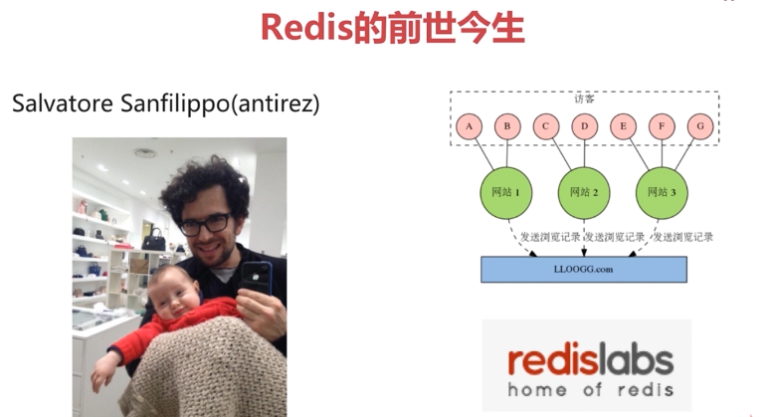



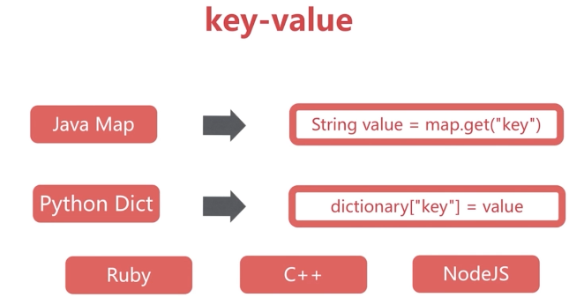

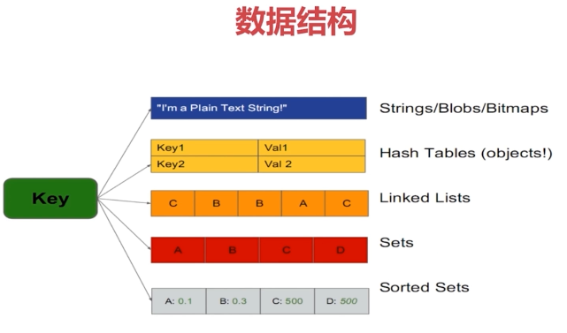



### 2.2Redis的特性回顾

·速度快

·持久化

·多种数据结构

·支持多种编辑语言

·功能丰富

·简单

·主从复制

·高可用、分布式

1）速度快

·10OPS





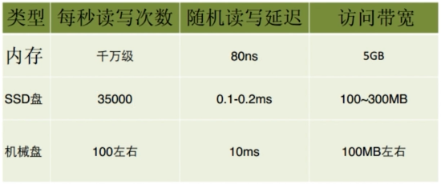

2）持久化

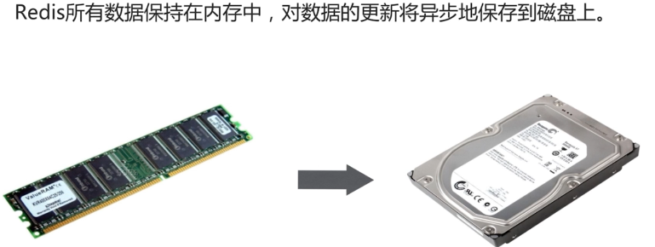

3）多种数据结构

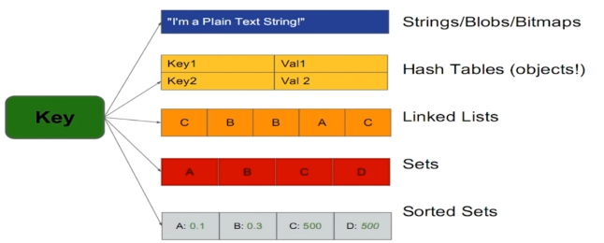

·BitMaps：位图（字符串）

·HyperLogLog：超小内存唯一值技术12k（上亿用户在线数）（字符串）

·GEO：地理信息定位（集合）

1. 多种客户端语言

·java

·PHP

·Python

·Ruby

·Lua

·NodeJs

......

5）功能丰富

·发布订阅

·事务

·Lua脚本

·pipeline

6）简单

·C语言，23000行代码

·不需要依赖外部库

·单线程模型

7）复制

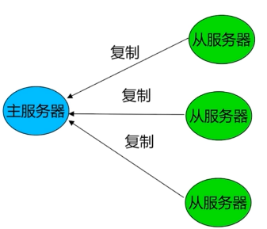

8）高可用、分布式

Redis-SentinelV2.8支持高可用；

Redis-ClusterV3.0支持分布式；

### 2.3Redis典型场景

·缓存系统

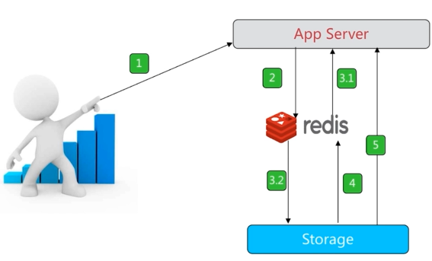

·计数器



·消息队列系统

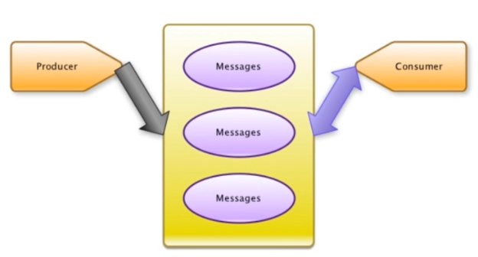

·排行榜

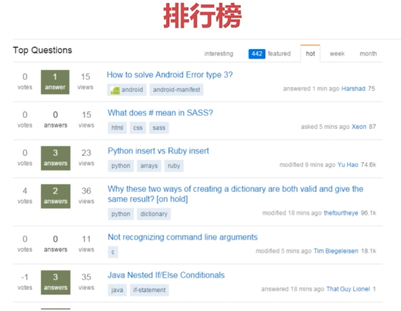

·社交网站



·实时系统



### 2.4Redis单击安装

$ wget [http://download.redis.io/releases/redis-3.0.7.tar.gz](http://download.redis.io/releases/redis-5.0.3.tar.gz)

$ tar xvf redis-3.0.7.tar.gz

$ ln -s redis-3.0.7 redis

$ cd redis

$ make MALLOC=libc

$ make install

### 2.5Redis可执行文件说明

·redis-server --> Redis服务器

·redis-cli --> Redis命令行客户端

·redis-benchmark --> Redis性能测试工具

·redis-check-aof --> AOF文件修复工具

·redis-check-dump --> RDB文件检测工具

·redis-sentinel --> Sentinel服务器（V2.8以后）

### 2.6三种启动方法

·最简启动：redis-server

·配置文件启动：redis-server redis-6379.conf

·动态参数启动：redis-server --port 6380

**验证启动**

**$ ps -ef | grep redis**

**$ netstat -antpl | grep redis**

**$ redis-cli -h ${ip} -p ${port} ping**

注意：

·生产环境选择配置启动

·单机多实例配置文件可以用



1004 cd /soft/redis

1005 mkdir conf

1006 cp redis.conf conf/

1007 cd conf/

1010 cat redis.conf | grep -v "#" | grep -v "^$" > redis-6381.conf

1011 vi redis-6381.conf

daemonize yes

port 6381

dir "/soft/redis/data"

logfile "6381.log"

1012 cd ..

1013 mkdir data

1014 redis-server conf/redis-6381.conf

1015 ps -ef | grep redis-server | grep 6381

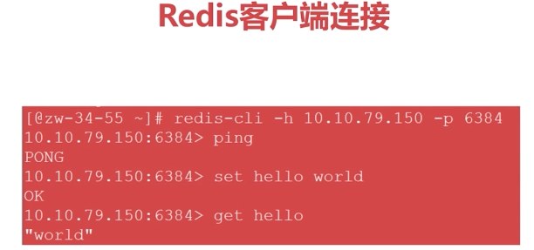

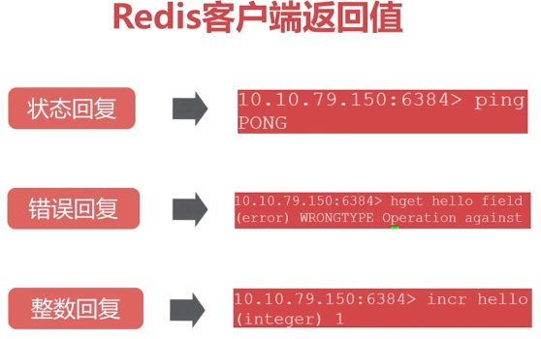

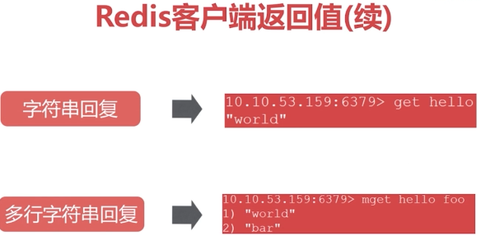

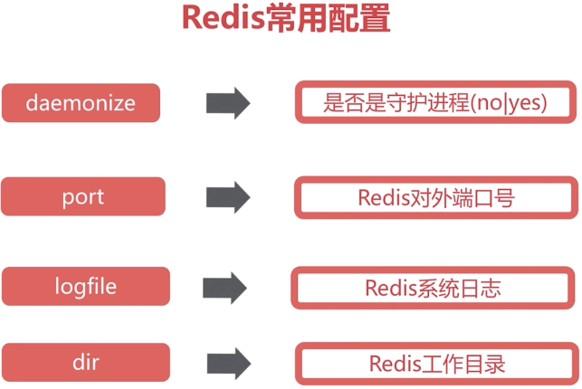



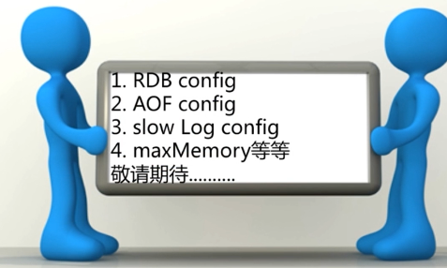

## 第3节API的理解和使用

### 3.1概诉

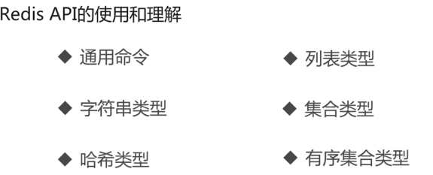

### 3.2 通用命令

·通用命令

·数据结构和内部编码

·单线程架构

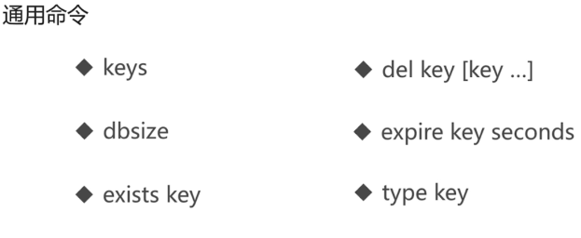

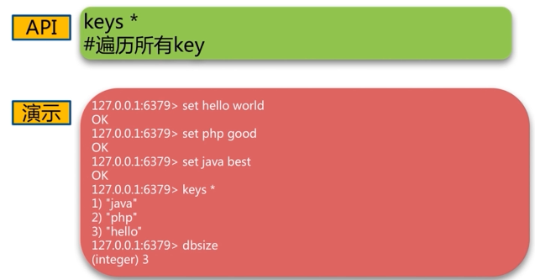

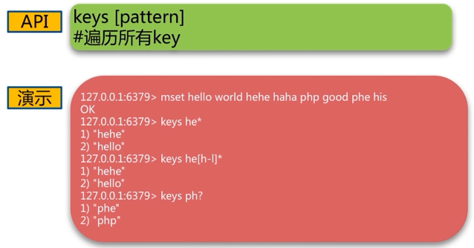



单线程扫描，可能会导致生产环境阻塞

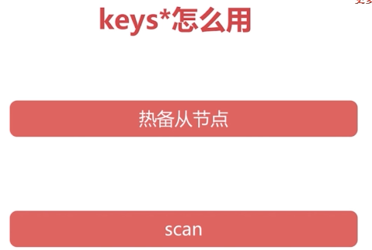

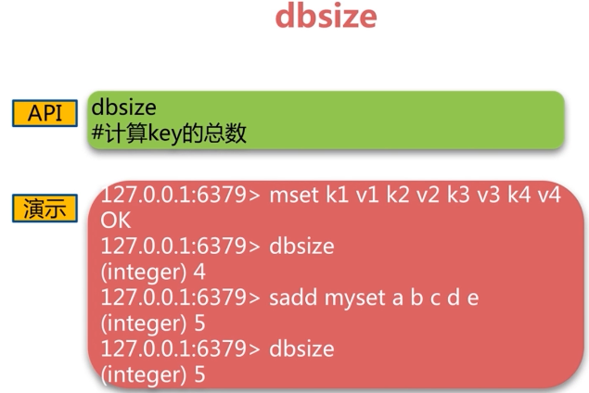

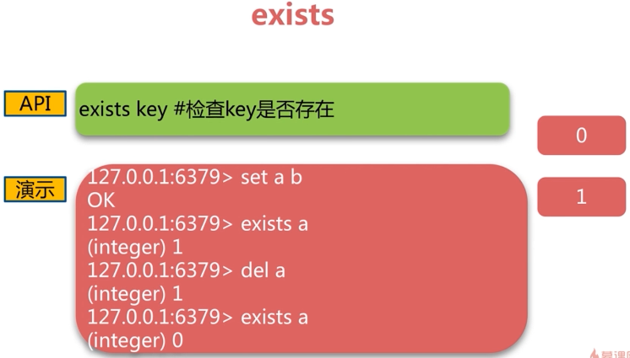

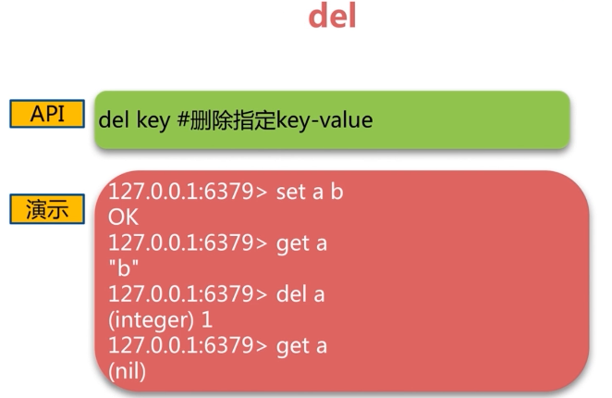

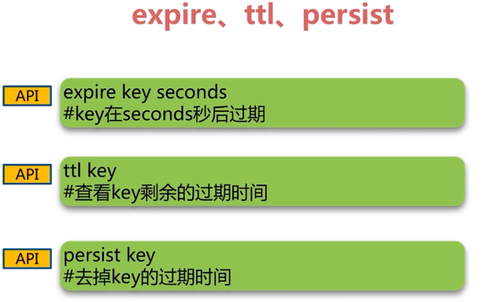

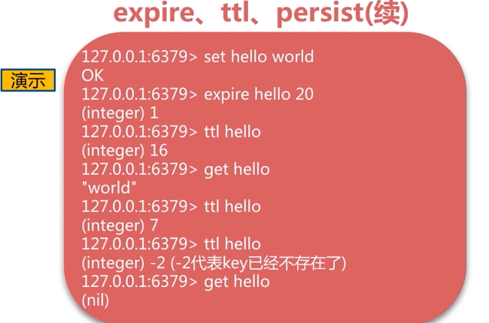

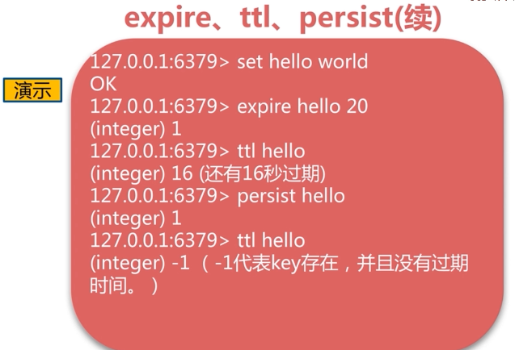

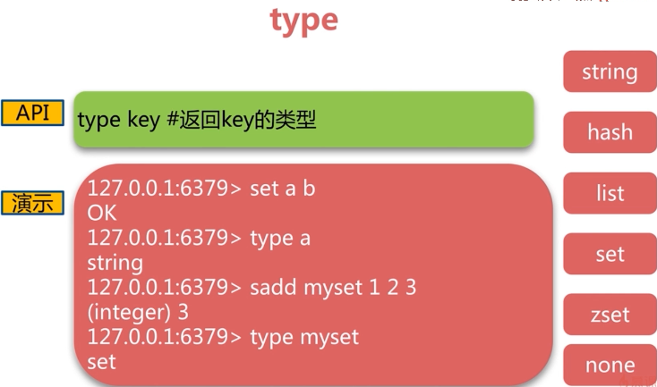

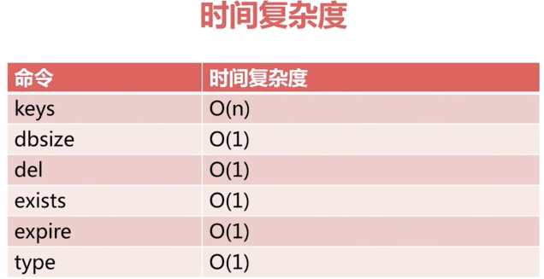

### 3.3数据结构和内部编码

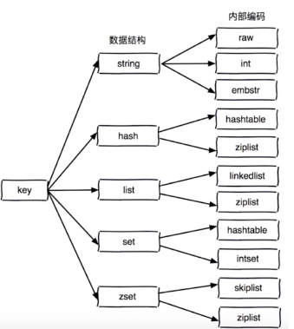

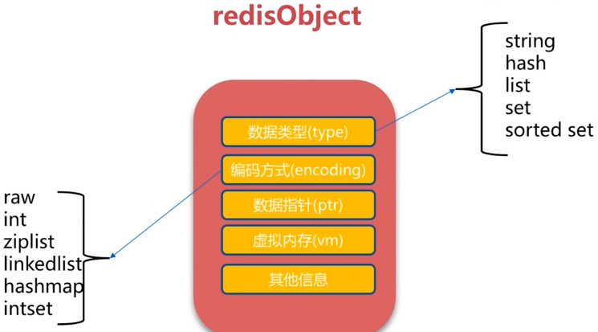

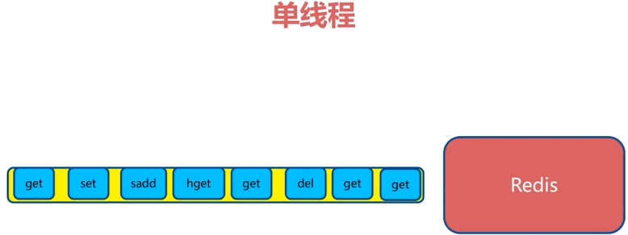

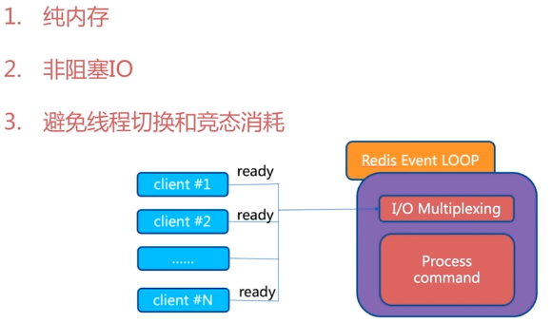

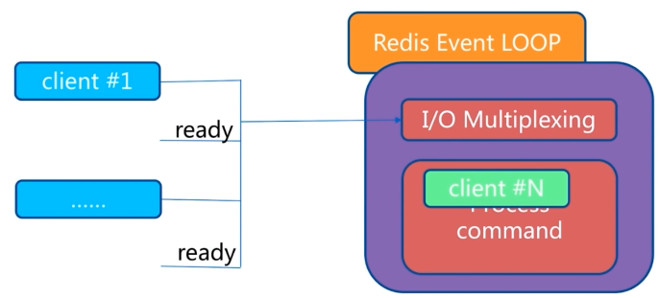

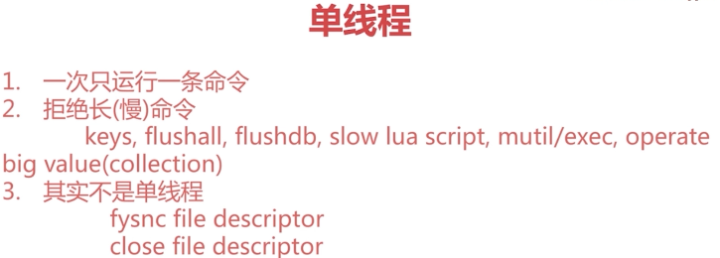

### 3.4字符串



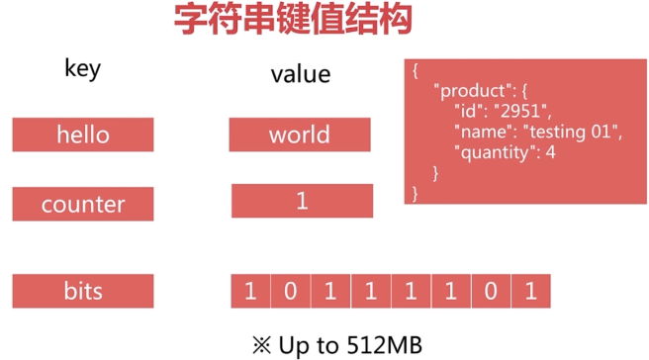



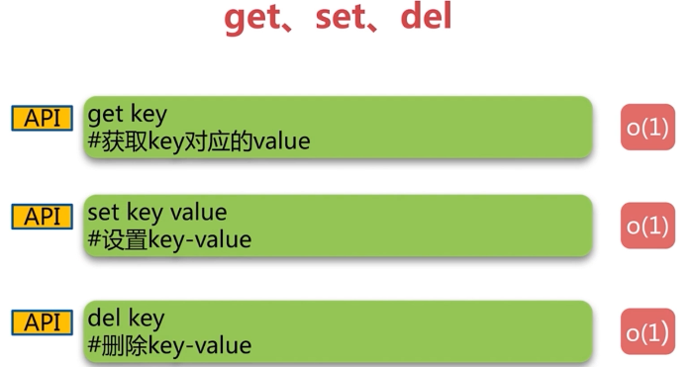

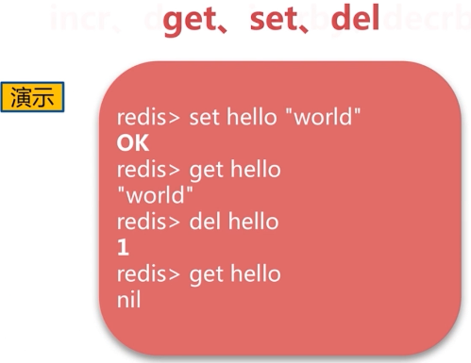

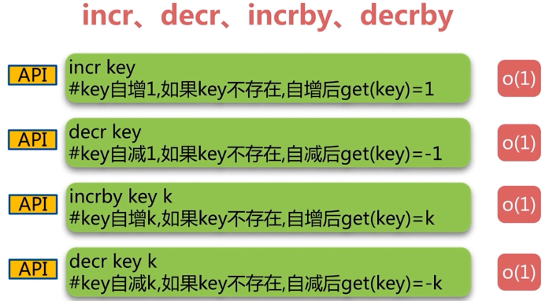

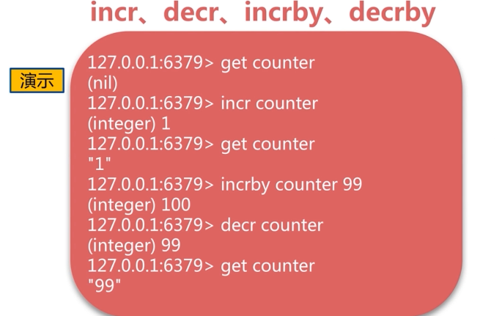







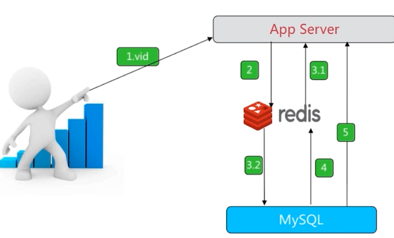

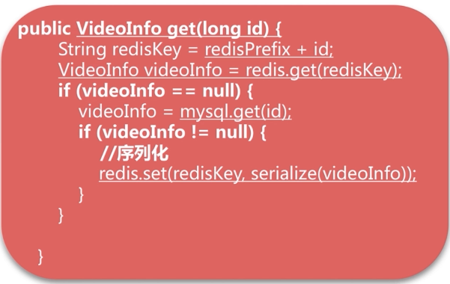



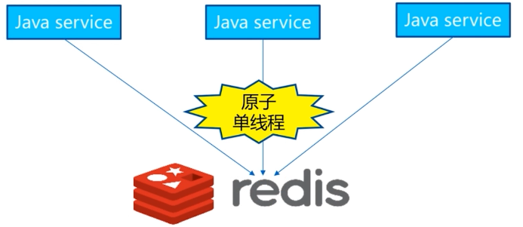



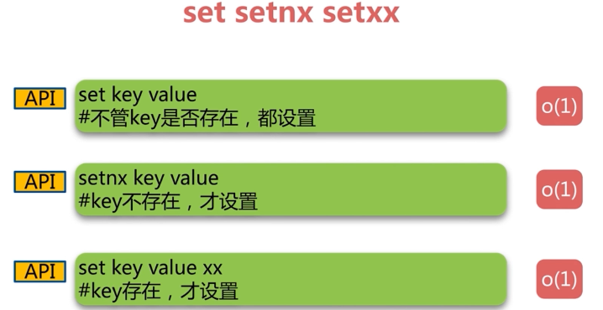

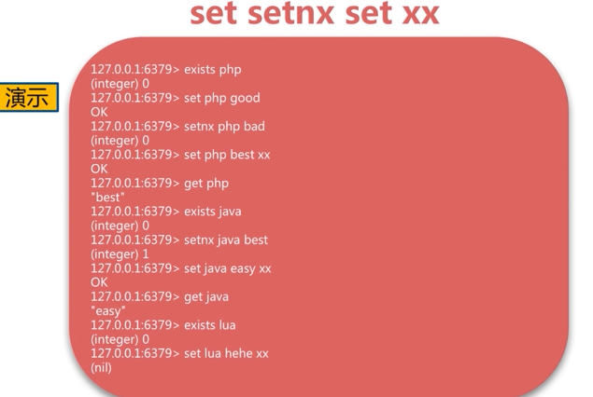

Setnx 如果不存在，则add

Set xx 如果存在，则update

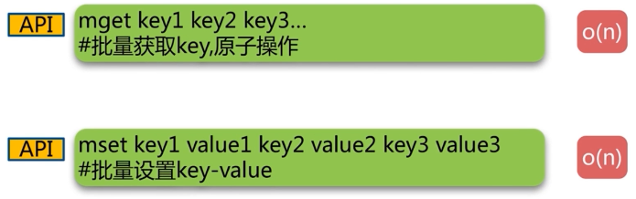

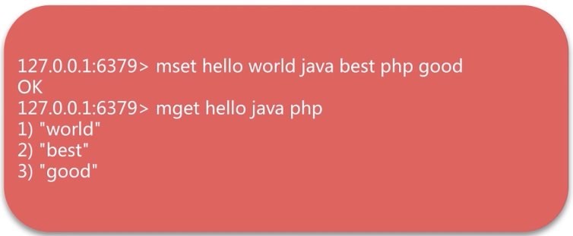

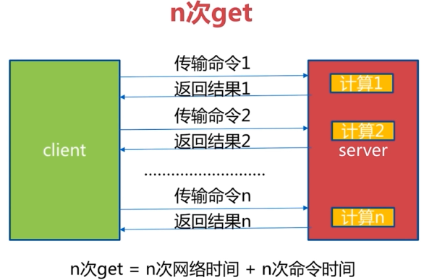

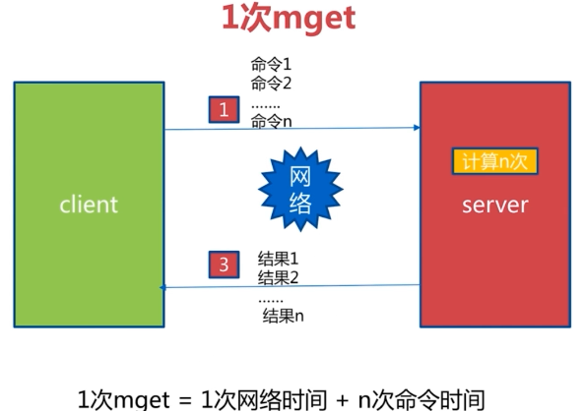

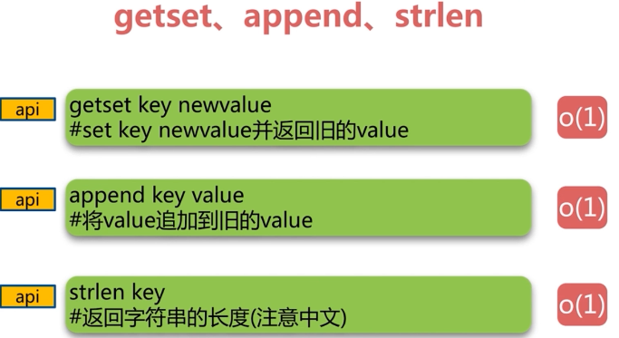

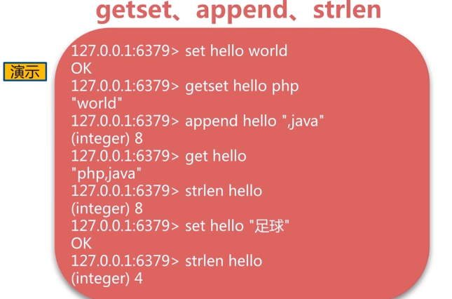

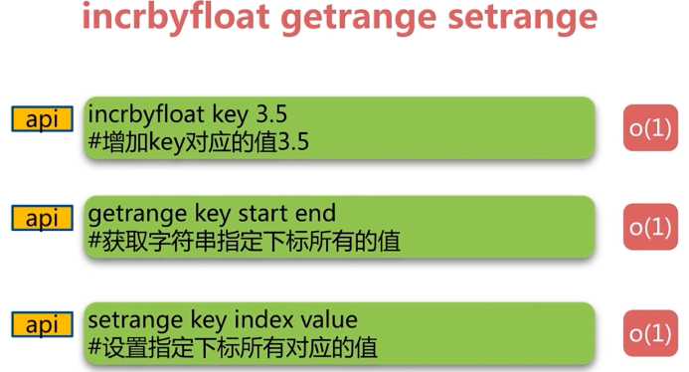

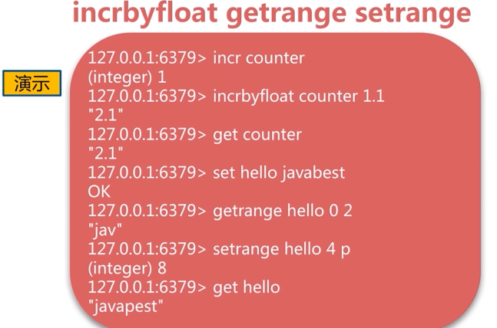

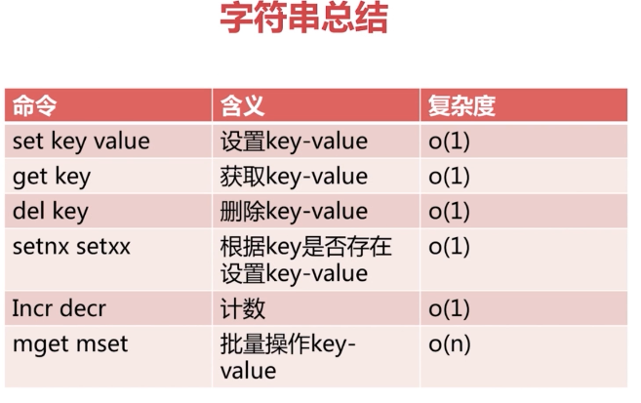

### 3.5哈希

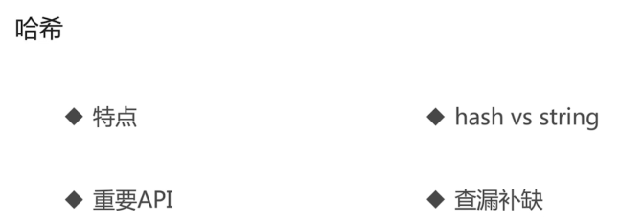

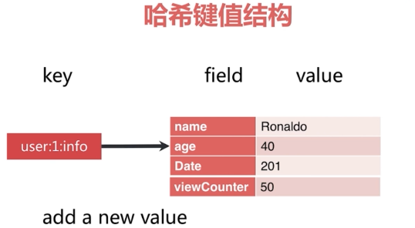

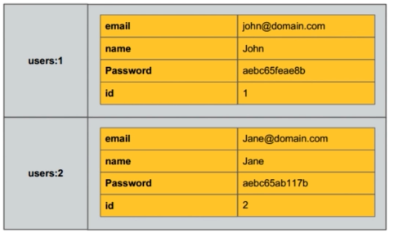

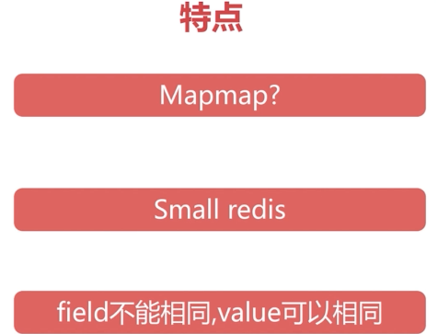

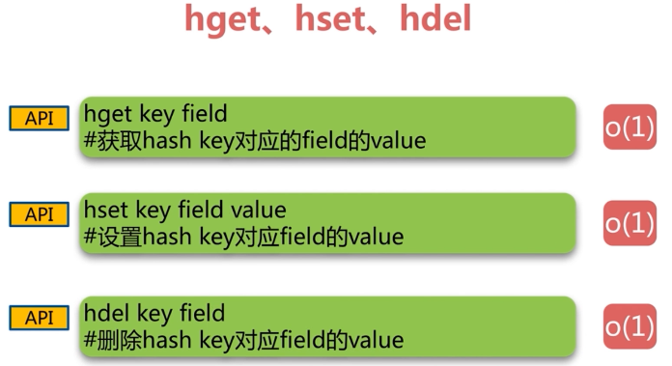

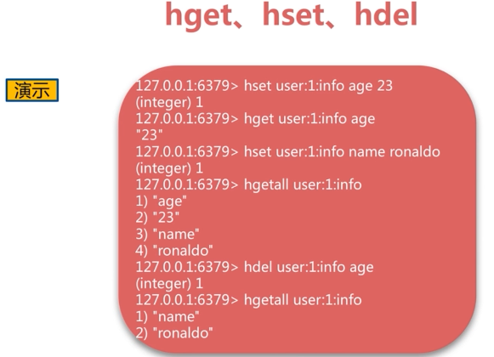

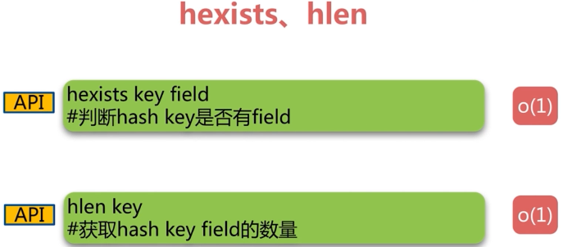

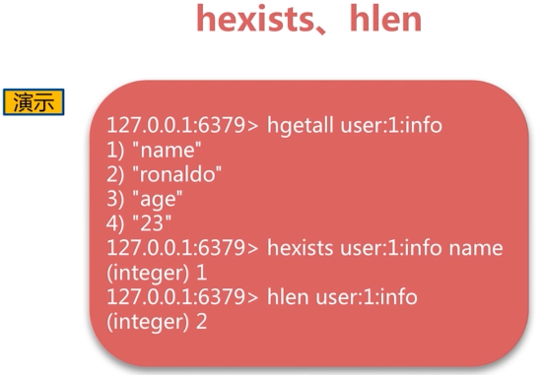

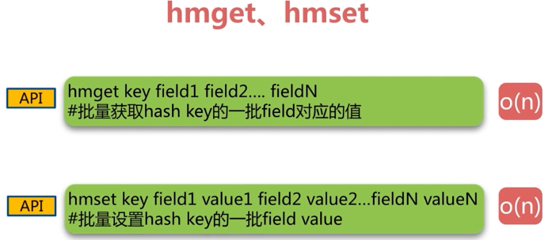

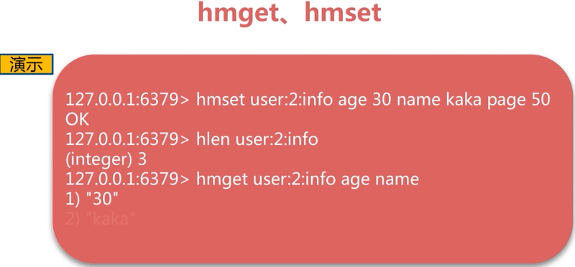







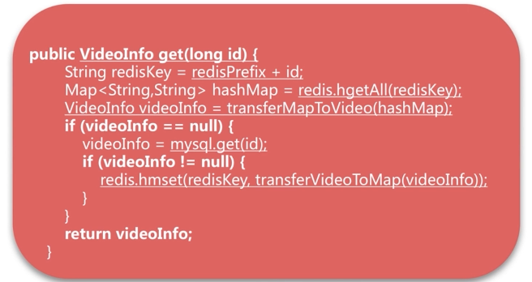

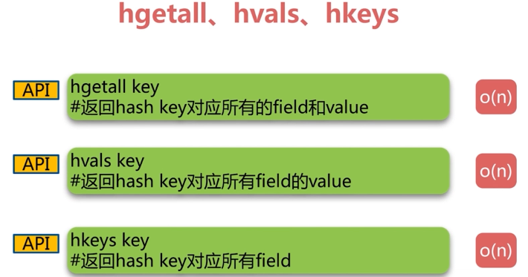

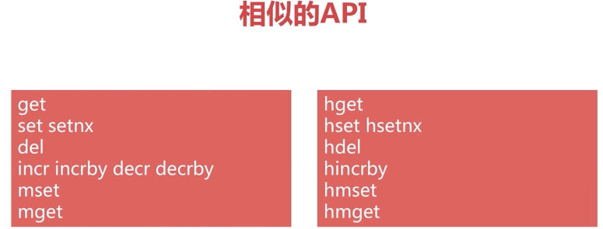

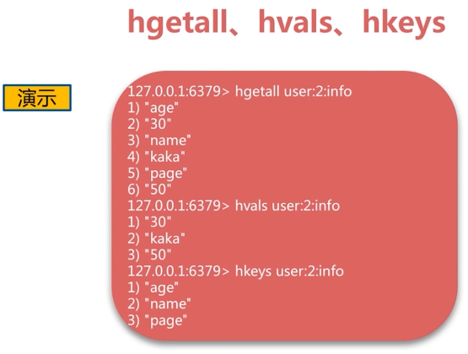





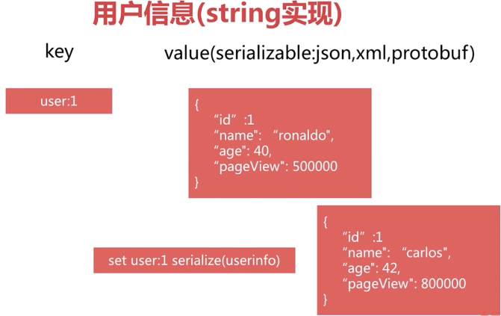

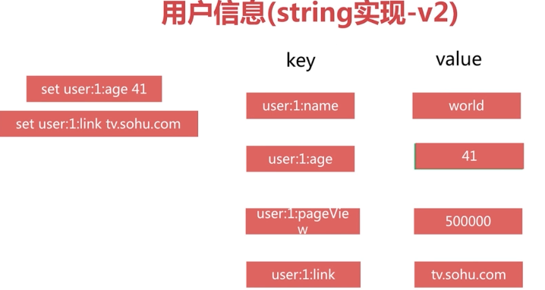

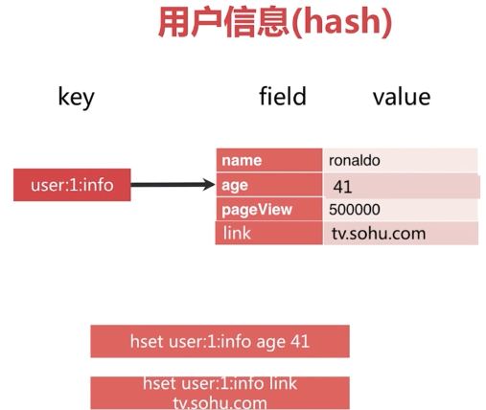

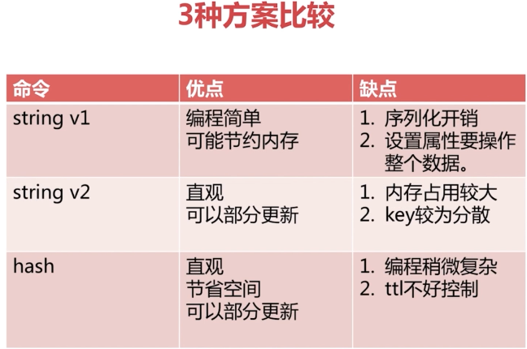

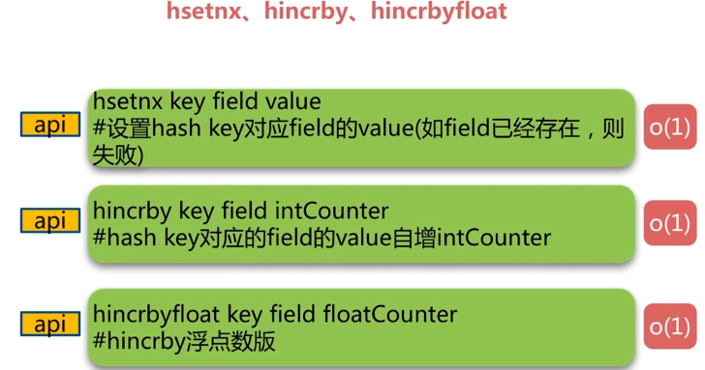

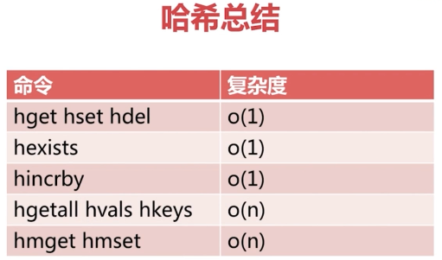

### 3.6列表

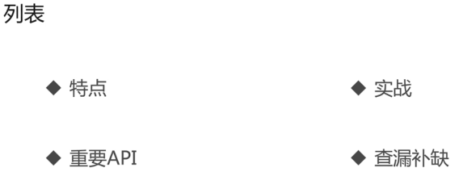

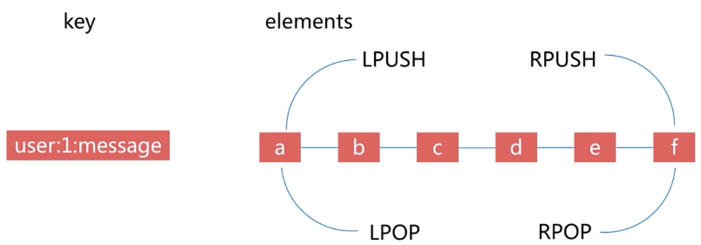

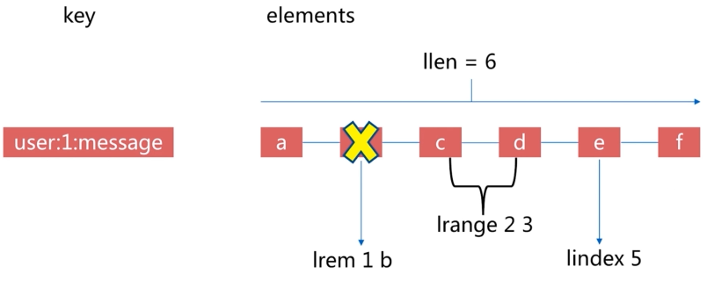

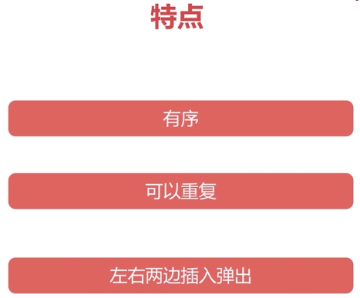

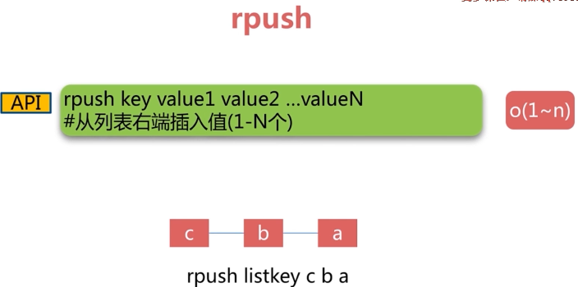

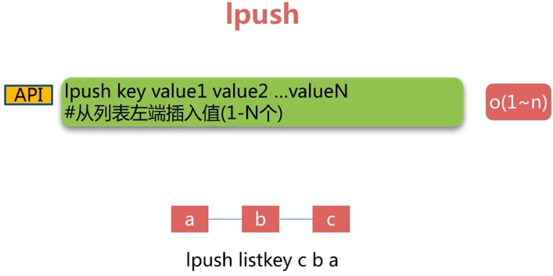

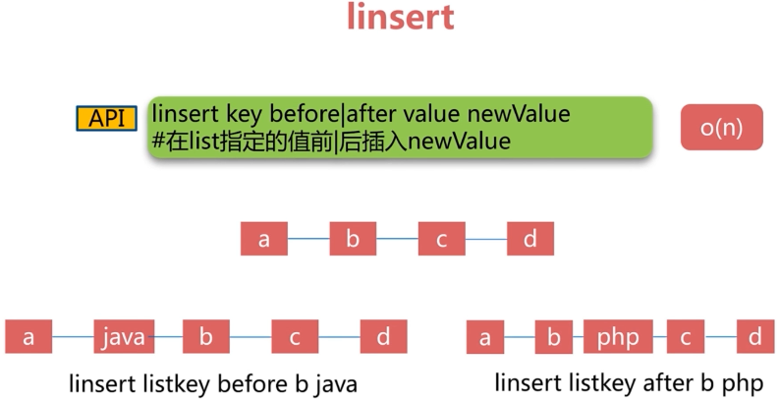

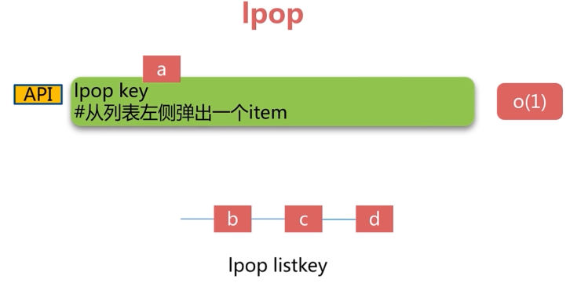

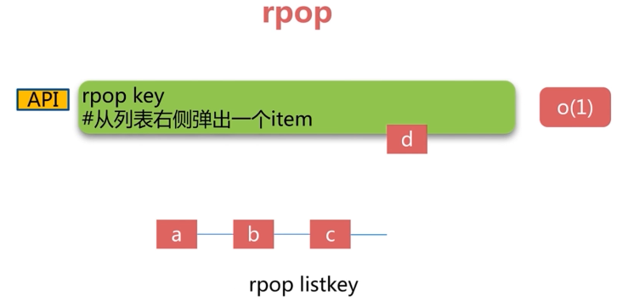

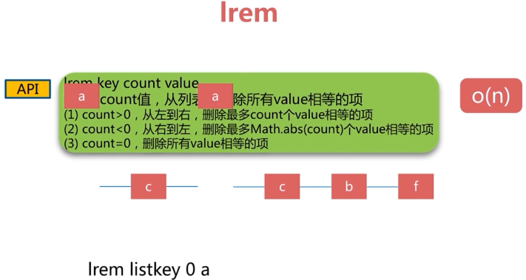

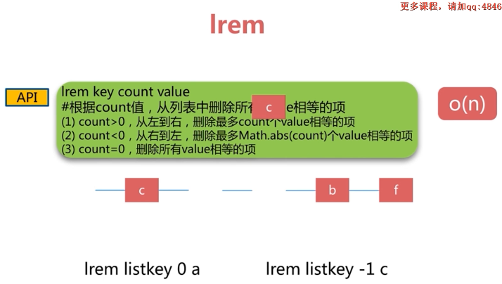

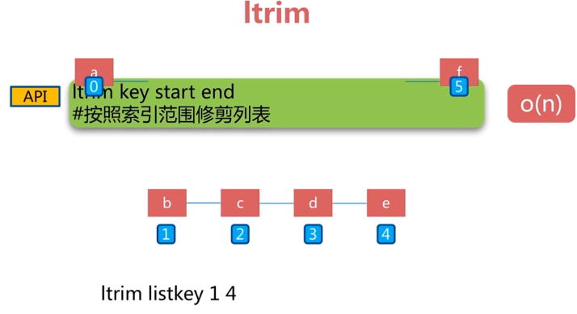

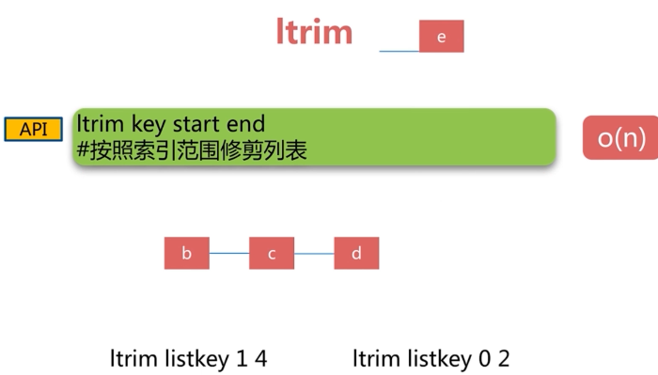

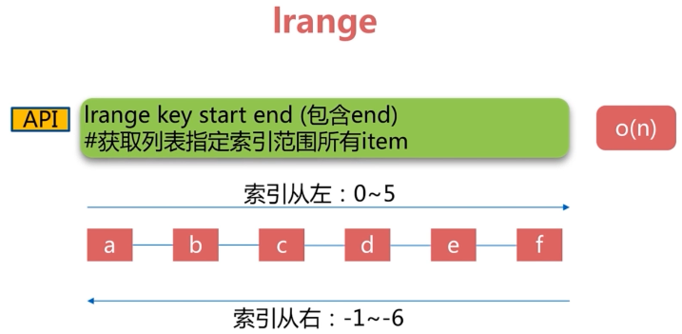

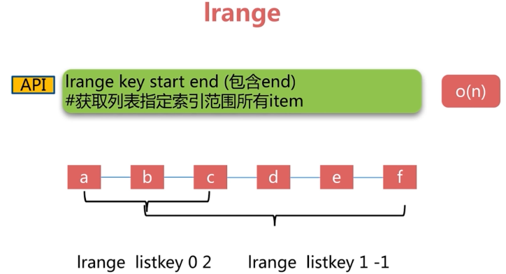

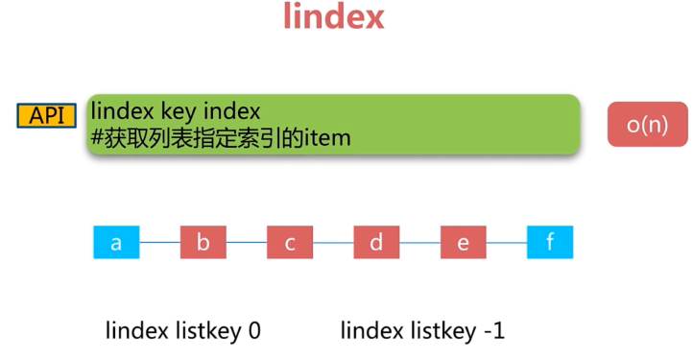

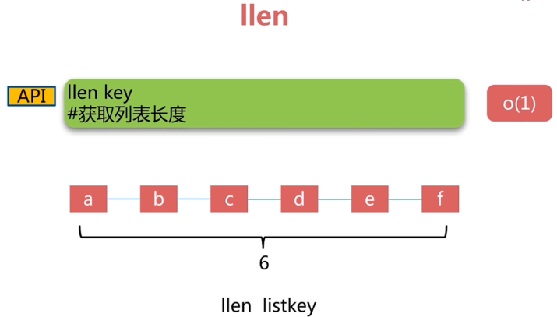

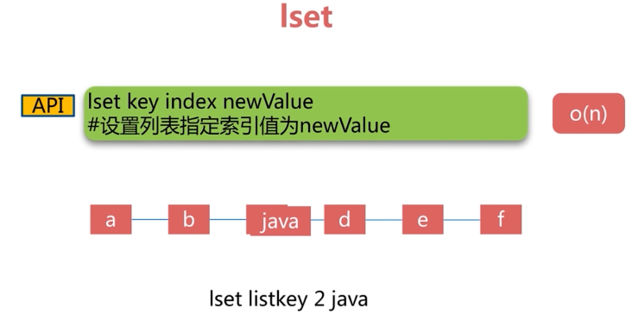

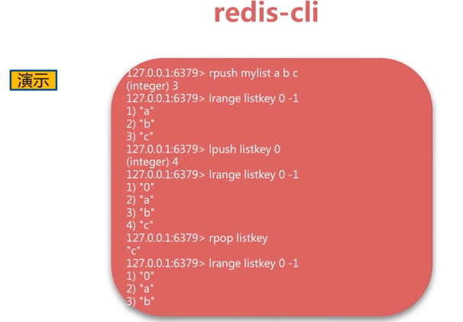



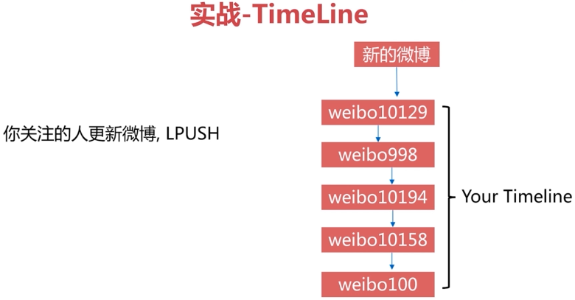

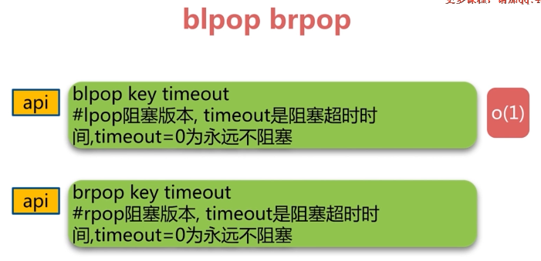

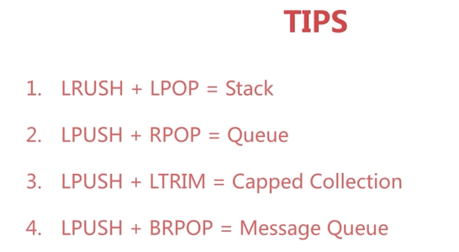

### 3.7集合set

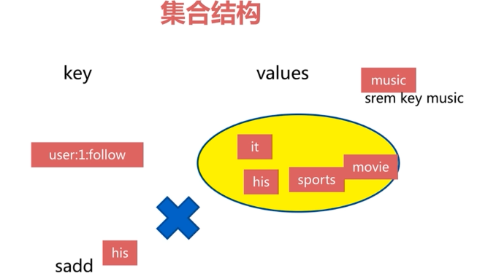

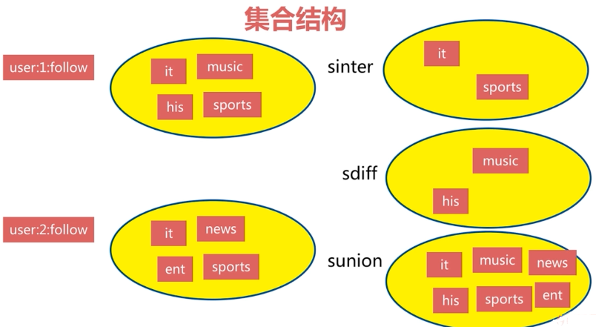

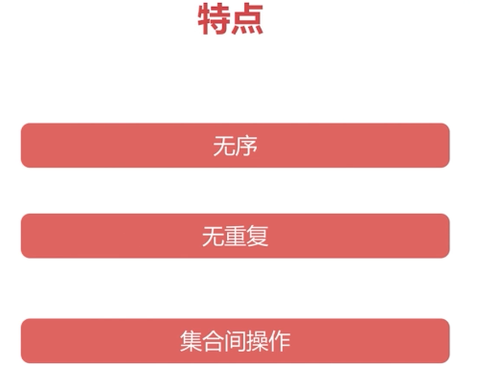

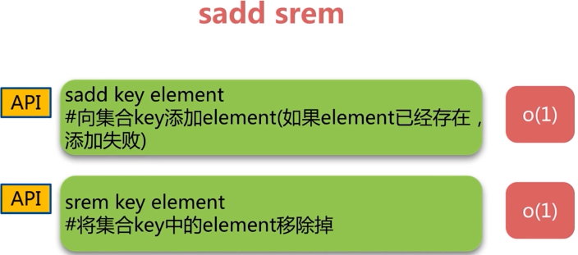

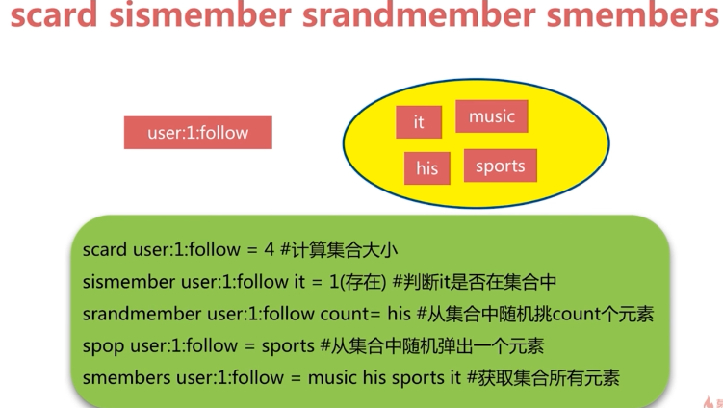

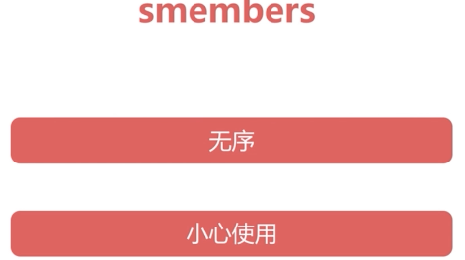

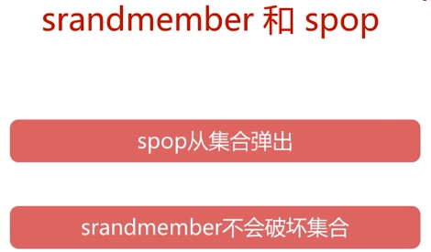

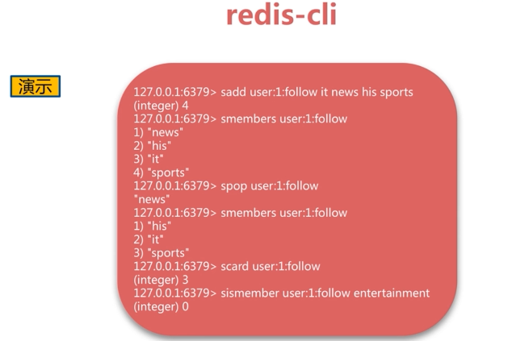



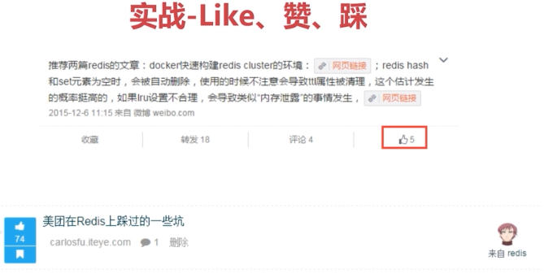

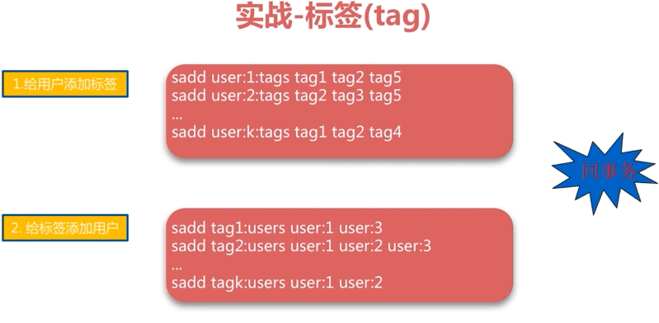



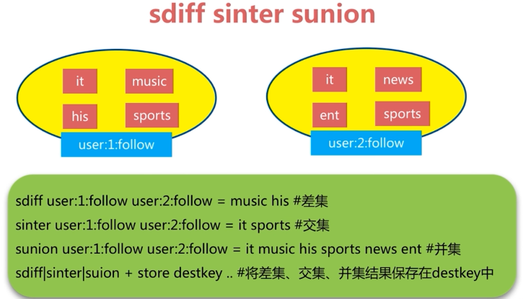



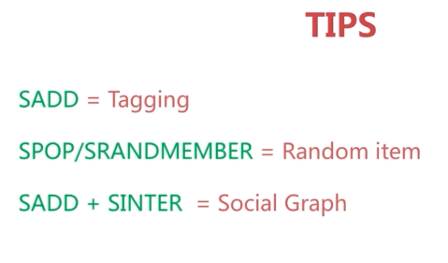

### 3.8有序集合zset

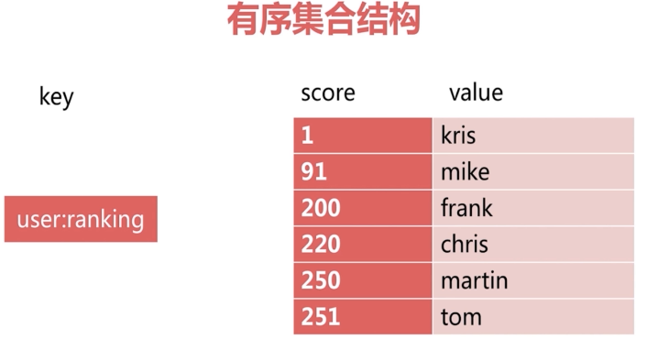

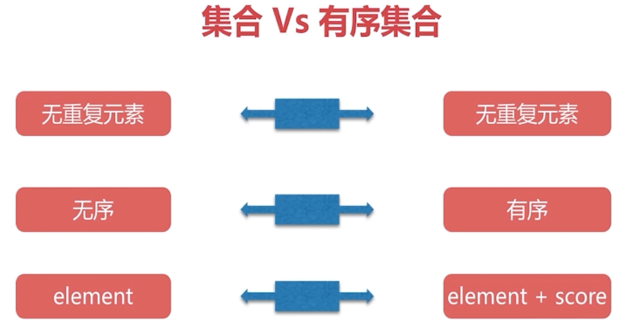

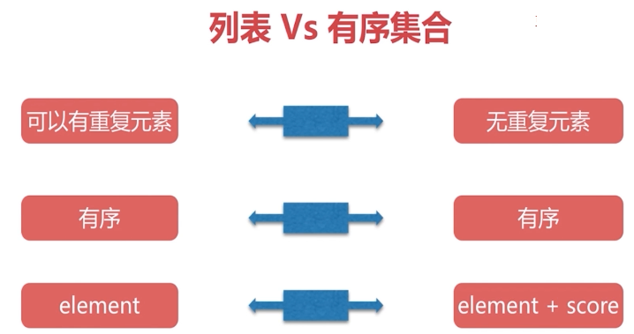

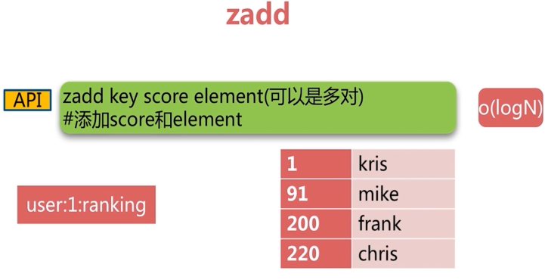

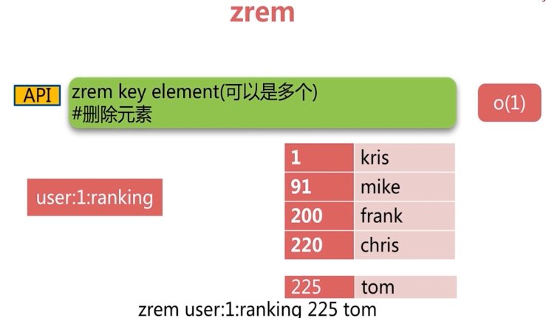

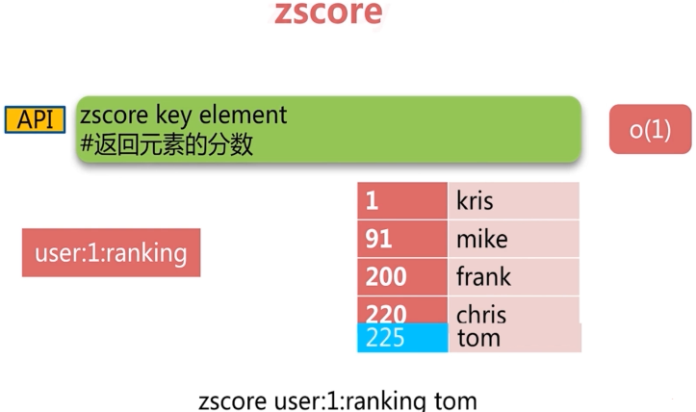

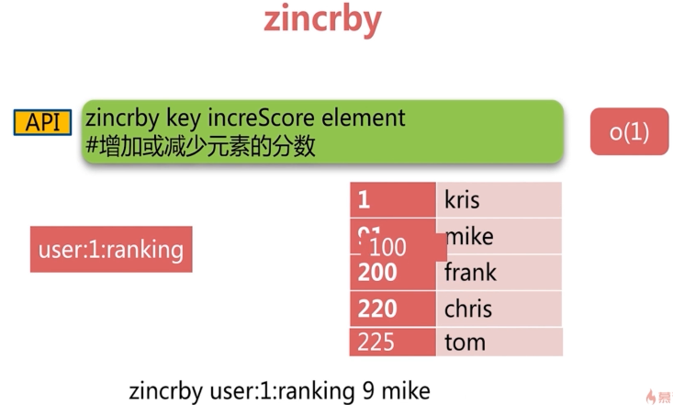

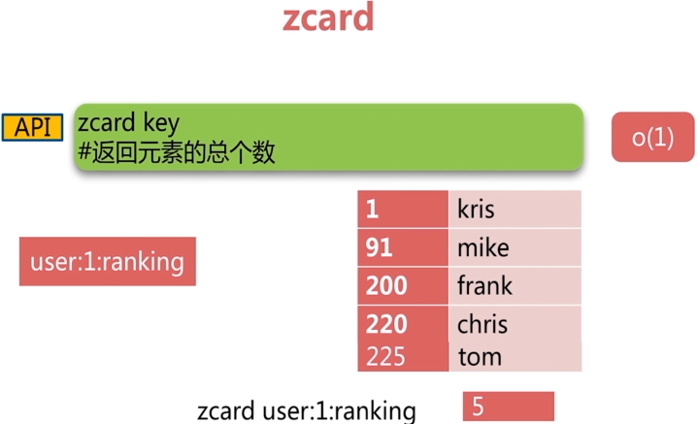

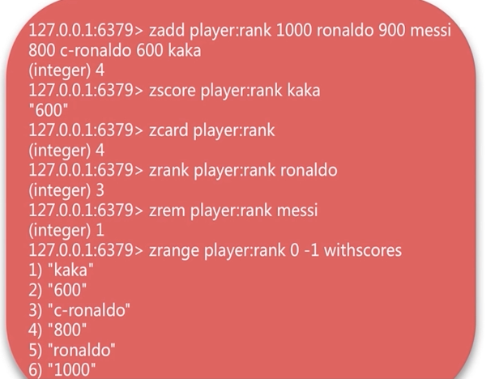

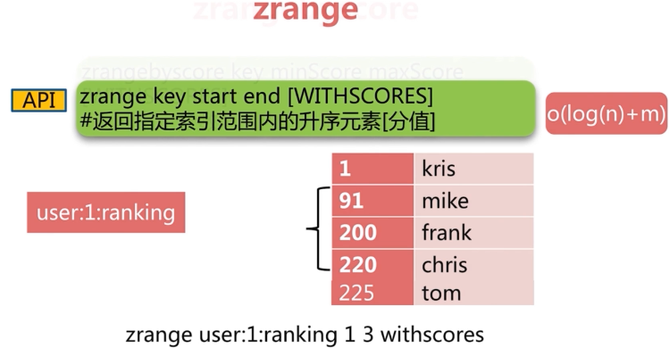

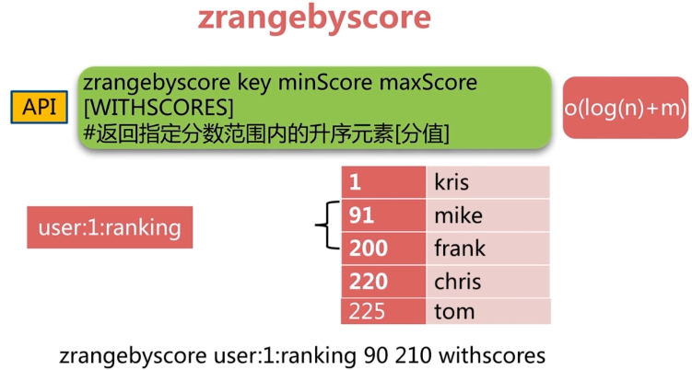

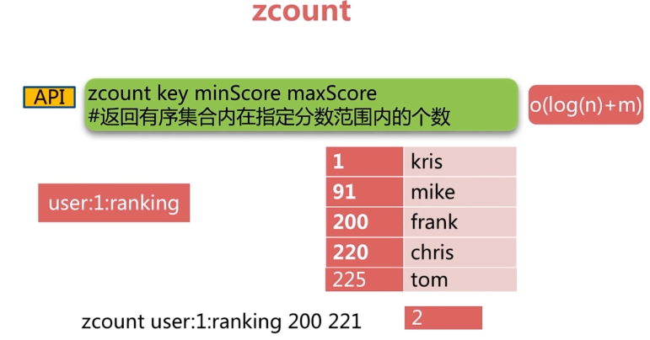

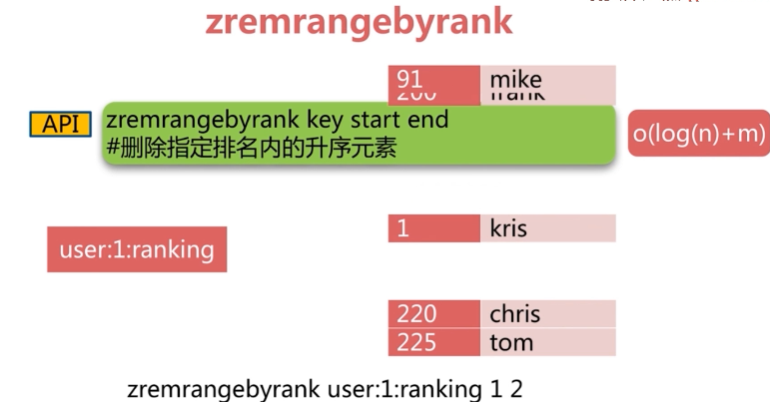

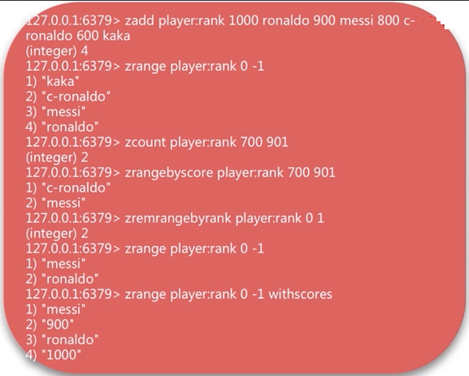



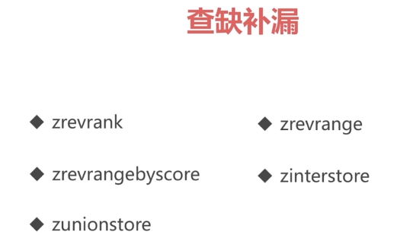

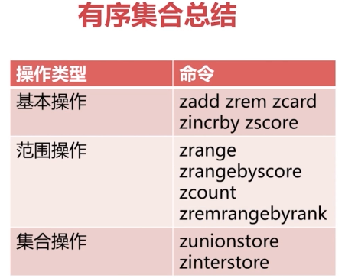

## 第4节Redis客户端使用

### 4.1Java客户端：Jedis





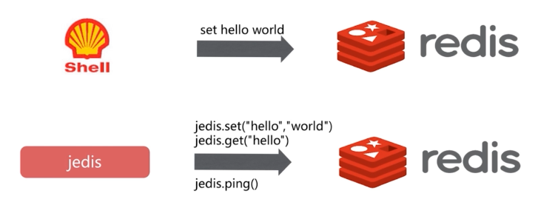

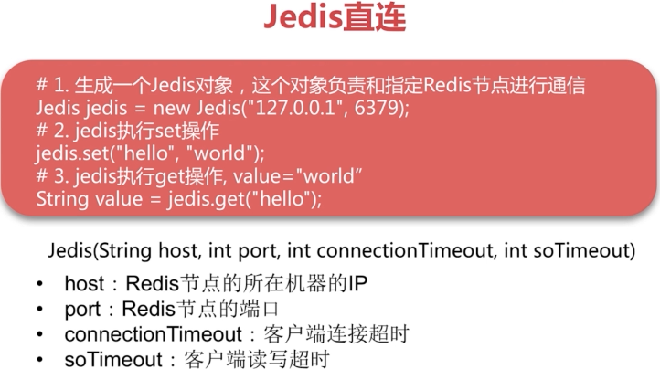

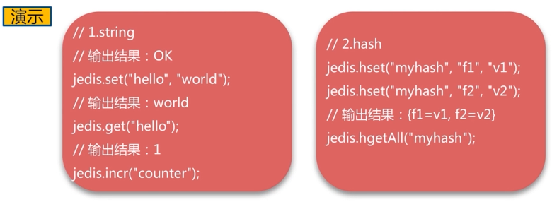

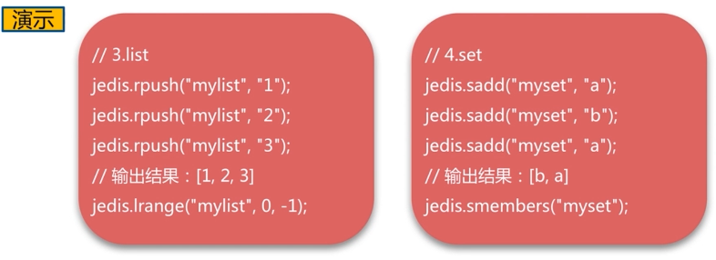

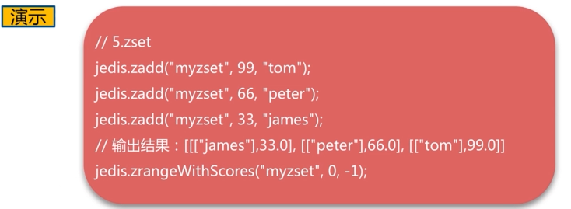

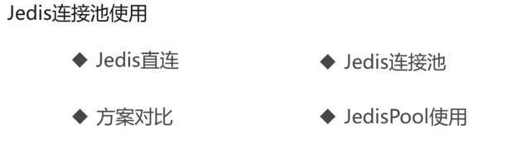

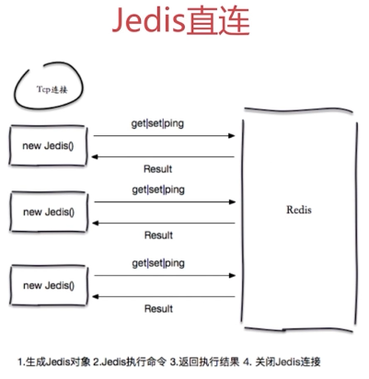

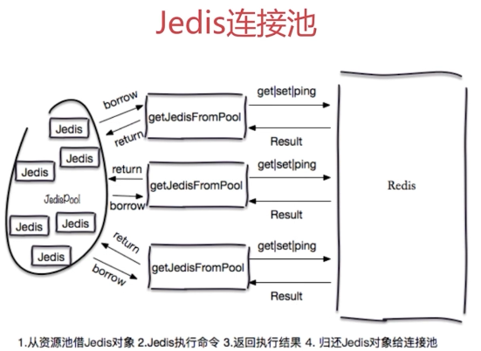

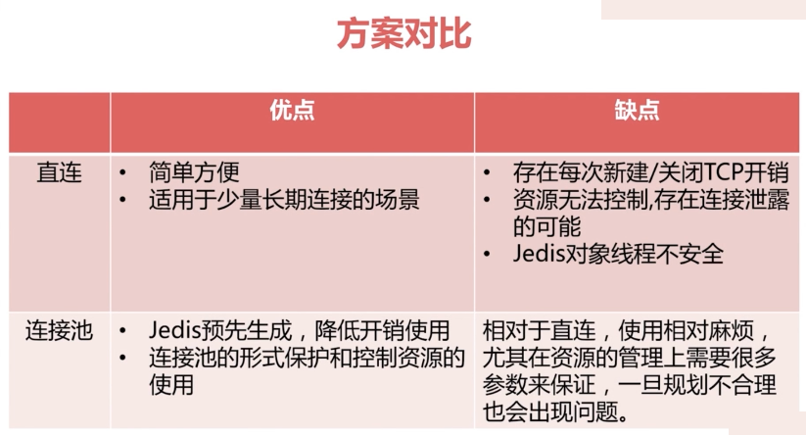

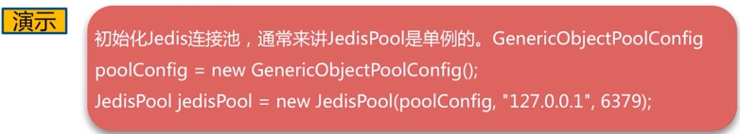

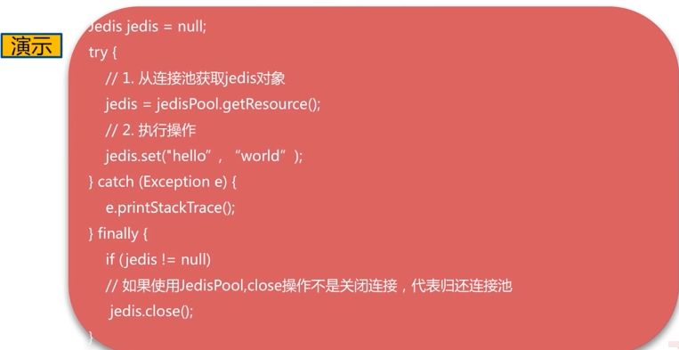

|  |
| --- |
| **package** com.byf.redis;  **import** org.apache.commons.pool2.impl.GenericObjectPoolConfig;  **import** org.junit.Test;  **import** redis.clients.jedis.Jedis;  **import** redis.clients.jedis.JedisPool;  **public** **class** RedisAPITest {  Jedis jedis = **new** Jedis("192.168.0.200", 6379);  @Test  **public** **void** testSetString() {  jedis.set("hello", "world");  // world  System.***out***.println(jedis.get("hello"));  }  @Test  **public** **void** testIncrease() {  jedis.incr("counter");  // 1  System.***out***.println(jedis.get("counter"));  }  @Test  **public** **void** testHash() {  jedis.hset("myHashkey", "f1", "v1");  jedis.hset("myHashkey", "f2", "v2");  // {f2=v2, f1=v1}  System.***out***.println(jedis.hgetAll("myHashkey"));  }  @Test  **public** **void** testList() {  jedis.rpush("mylist", "1");  jedis.rpush("mylist", "2");  jedis.rpush("mylist", "1");  // [1, 2, 1]  System.***out***.println(jedis.lrange("mylist", 0, -1));  }  @Test  **public** **void** testSet() {  jedis.sadd("myset", "a");  jedis.sadd("myset", "b");  jedis.sadd("myset", "a");  // [b, a]  System.***out***.println(jedis.smembers("myset"));  }  @Test  **public** **void** TestZset() {  jedis.zadd("myzset", 99, "tom");  jedis.zadd("myzset", 66, "peter");  jedis.zadd("myzset", 33, "james");  // [[[106, 97, 109, 101, 115],33.0], [[112, 101, 116, 101, 114],66.0],  // [[116, 111, 109],99.0]]  System.***out***.println(jedis.zrangeWithScores("myzset", 0, -1));  }  GenericObjectPoolConfig poolConfig = **new** GenericObjectPoolConfig();  JedisPool jedisPool = **new** JedisPool(poolConfig, "192.168.0.200", 6379);  @Test  **public** **void** testJedisPool(){  Jedis jedis = **null**;  **try** {  jedis = jedisPool.getResource();  jedis.set("jedisPool", "this is one jedis connection");  System.***out***.println(jedis.get("jedisPool"));  } **catch** (Exception e) {  e.printStackTrace();  } **finally** {  **if**(jedis != **null**){  jedis.close();  }  }  }  } |

### 4.2Python客户端：redis-py

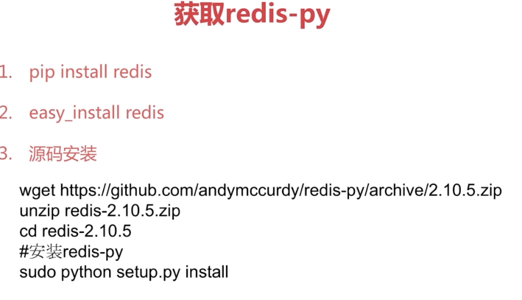

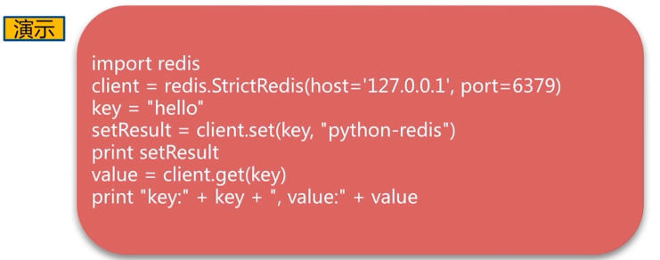

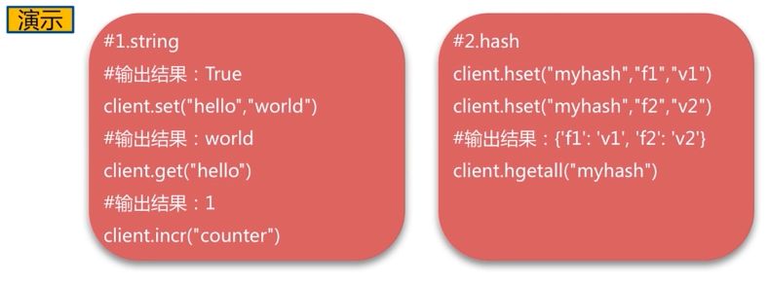

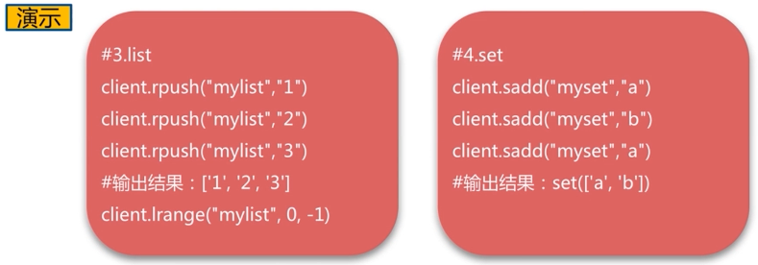

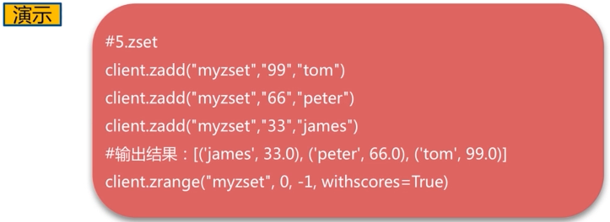

### 4.3Go客户端：redigo

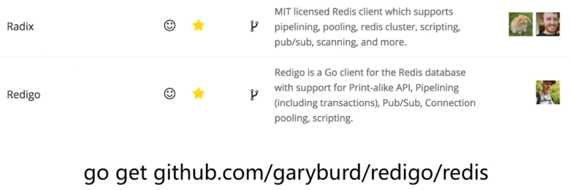

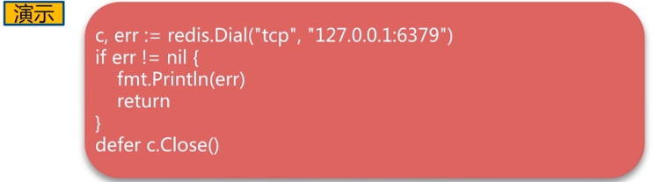

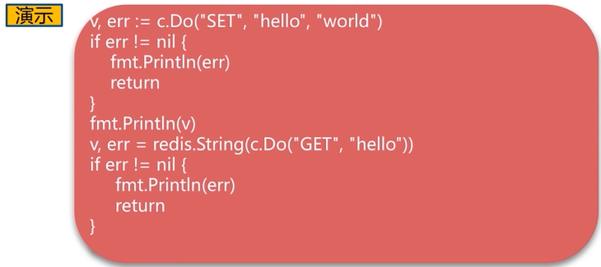

## 第5节瑞士军刀Redis其他功能

### 5.1慢查询

**声明周期**

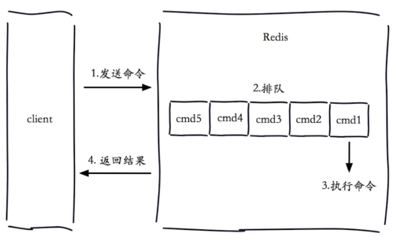

注意：

1. 慢查询发生在第3阶段；命令执行的时间，不包括网络发送，比如keys *的操作，hgetAll执行hline几百万的查询
2. 客户端超时不一定慢查询，但慢查询是客户端超时的一个原因；

慢查询的两个配置：**slowlog-max-len**

1. 先进先出队列
2. 固定长度
3. 保存在内存

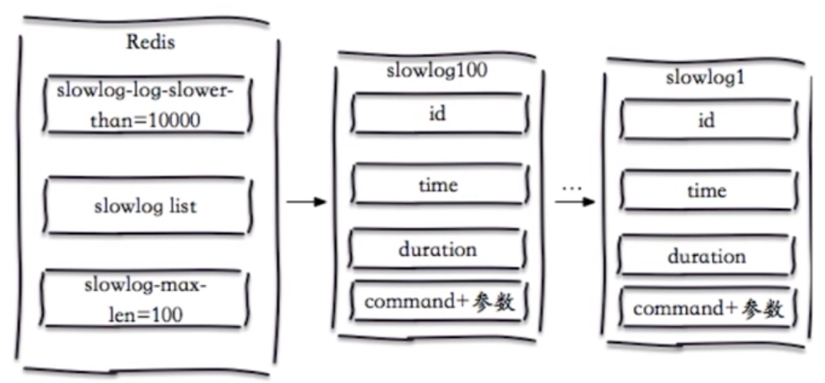

慢查询的两个配置：**slow-log-slower-than**

1. 慢查询阈值（单位：微秒）
2. Slow-log-slower-than = 0，记录所有命令
3. Slow-log-slower-than < 0，不记录任何命令，非常用

**配置方法**

1. 默认值

·config get slowlog-max-len = 128

·config get slowlog-log-slower-than = 10000

1. 修改配置文件重启
2. 动态配置

·config set slowlog-max-len 1000

·config set slowlog-log-slower-than = 1000

**慢查询命令**

1. slowlog get [n]：获取慢查询队列
2. slowlog len：获取慢查询队列长度
3. slowlog reset：清空慢查询队列

**运维经验**

1. slowlog-max-len 不要设置过大，默认10ms，通常设置1ms；通常根据QPS设置
2. slowlog-log-slower-than不要设置过小，通常设置1000左右；默认长度128，设置长一点可以查看更多历史问题；
3. 理解命令生命周期；
4. 定期持久化慢查询；

### 5.2pipeline

**·1次网络命令通信模型**

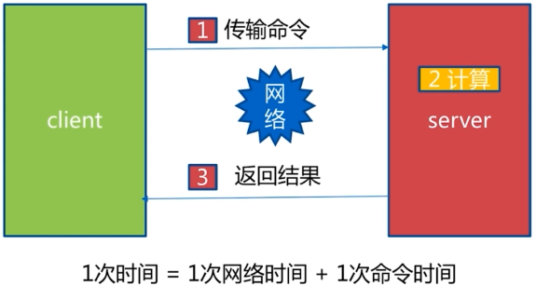

1次网络时间就是1和3，1次命令时间就是2

**·批量网络命令通信模型**

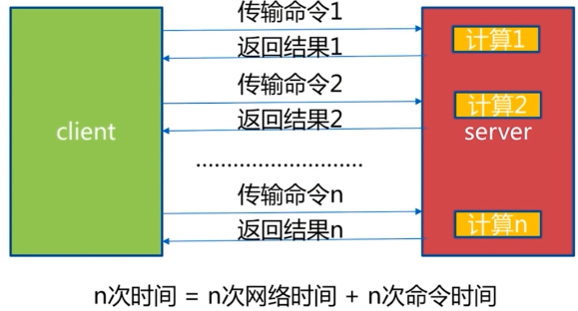

**·什么是流水线**

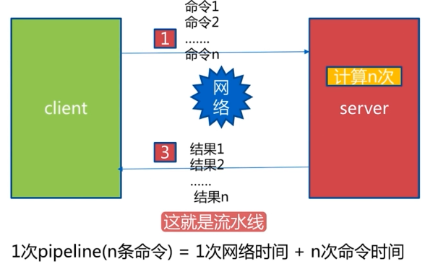

**·流水线的作用**

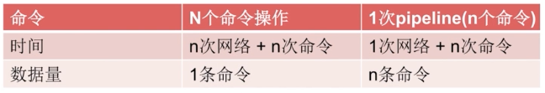

注意：

1. Redis的命令时间是微秒级别；
2. Pipeline每次条数要控制（网络瓶颈）；

**·网络极端例子**



**·Pipeline-Jedis实现**

|  |
| --- |
| **public** **class** PipelineJedisTest {    Jedis jedis = **new** Jedis("127.0.0.1", 6379);    @Test  **public** **void** BatchHsetNoPipeline() {  // jedis.auth("1234");  // redis-server --service-install redis.windows.conf --loglevel verbose  **long** startTime = System.*currentTimeMillis*();  **for**(**int** i=0;i<100000;i++){  jedis.hset("hashkey:"+i, "field:"+i, "value:"+i);  }  **long** endTime = System.*currentTimeMillis*();  System.***out***.println("hset without pipeline, used time : " + (endTime - startTime) + "ms");  }  @Test  **public** **void** BatchHsetUsePipeline() {  // jedis.auth("1234");  // redis-server --service-install redis.windows.conf --loglevel verbose  **long** startTime = System.*currentTimeMillis*();  **for**(**int** i=0;i<1000;i++){  Pipeline pipeline = jedis.pipelined();  **for** (**int** j = i * 100; j < (i + 1)*100; j++) {  pipeline.hset("hashkey:"+i, "field:"+i, "value:"+i);  }  pipeline.syncAndReturnAll();  }  **long** endTime = System.*currentTimeMillis*();  System.***out***.println("hset with pipeline, used time : " + (endTime - startTime) + "ms");  }  } |
| hset without pipeline, used time : 8577ms  hset with pipeline, used time : 464ms |

**·没有使用pipeline**

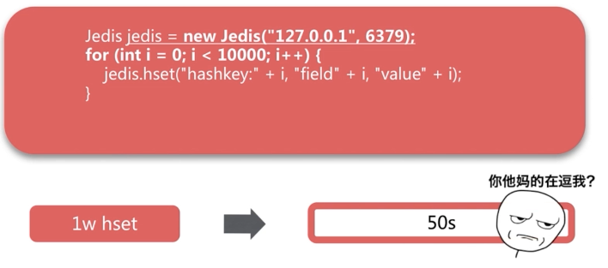

**·使用pipeline**

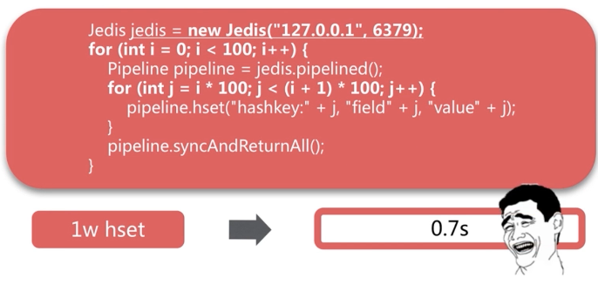

**·与原生M操作对比**

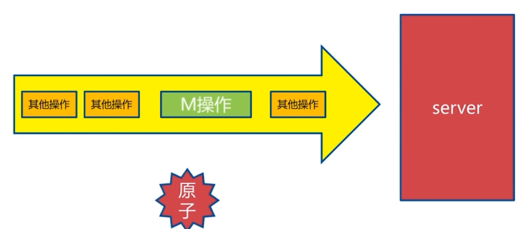

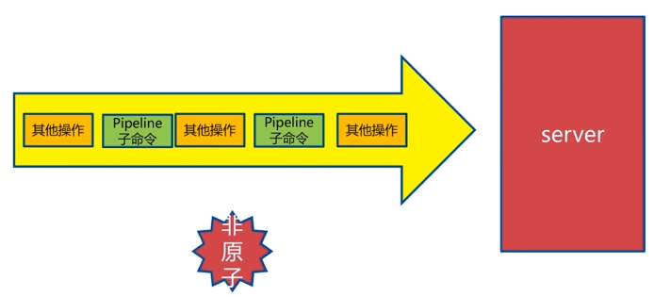

**·使用pipeline注意事项**

1. 注意每次pipeline携带数据量
2. Pipeline每次只能作用在一个Redis接点上；
3. M操作与pipeline区别；

### 5.3发布订阅

**·角色**

1. 发布者（publisher）
2. 订阅者（subscriber）
3. 频道（channel）

**·模型**

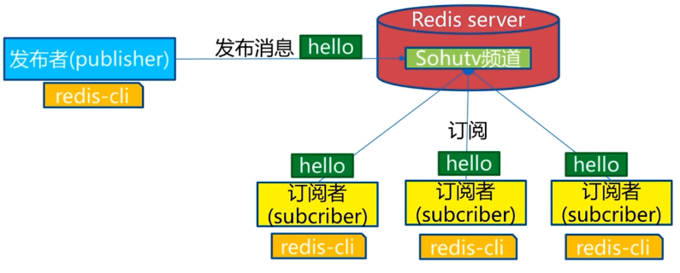

**·发布订阅角色和模型**

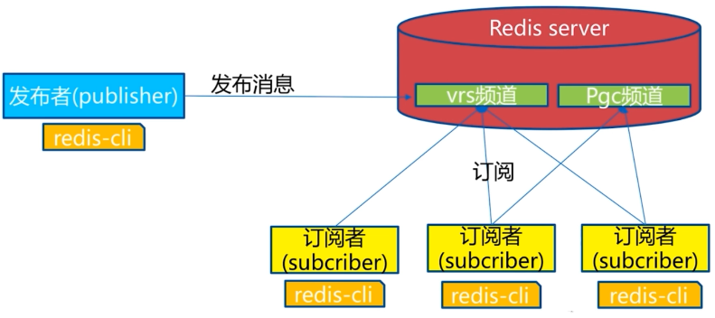

注意：

假如一个发布者发布一个消息到一个频道，新的订阅者订阅该频道，它是收不到之前的消息的，Redis无法做消息堆积，无法做消息队列

**·API**

**发布**

**订阅**

**退订**

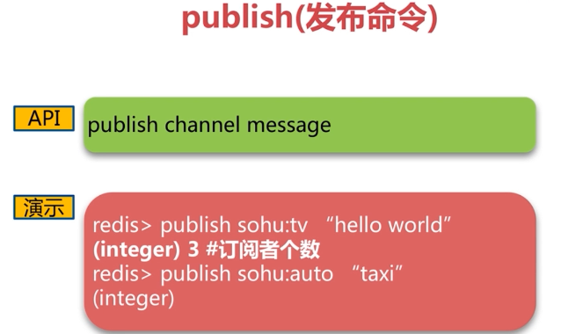

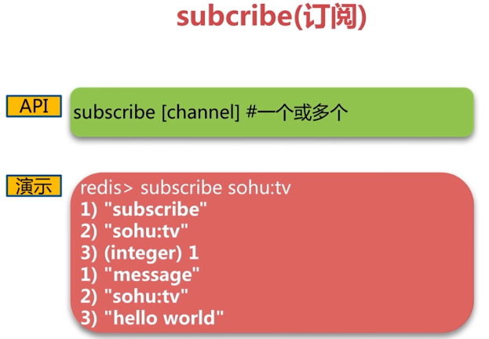

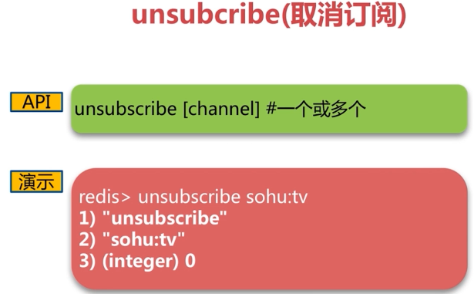

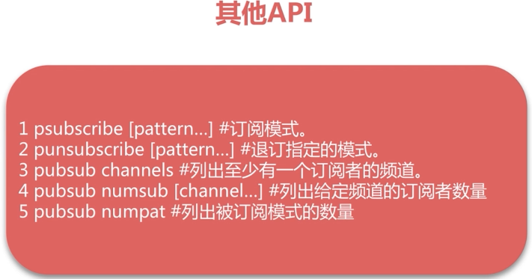

**·消息队列**

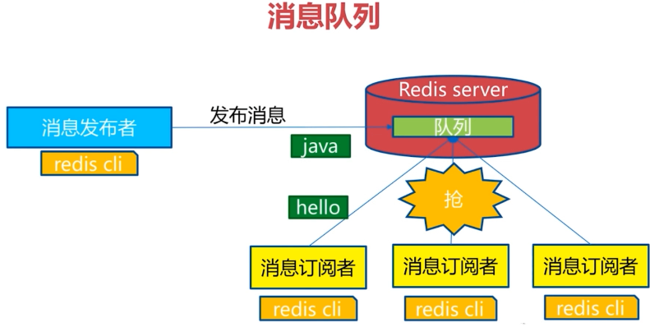

**·发布订阅总结**

### 5.4bitmap

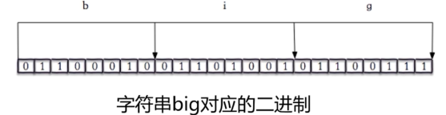

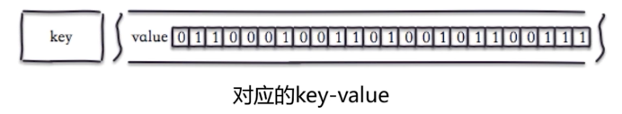

127.0.0.1:6379> getbit hello 0

(integer) 0

127.0.0.1:6379> getbit hello 1

(integer) 1

127.0.0.1:6379> getbit hello 2

(integer) 1

127.0.0.1:6379> getbit hello 3

(integer) 0

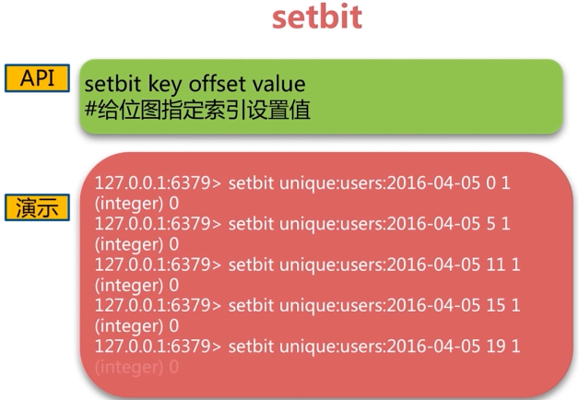

127.0.0.1:6379> setbit hello 7 1

(integer) 0

127.0.0.1:6379> get hello

"cig"

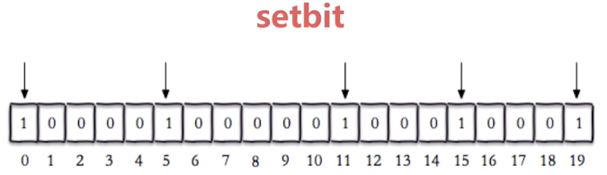

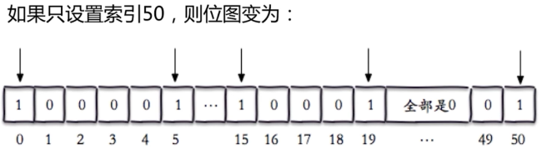

注意：

不要在很短位图的上做很大的偏移，中间补0

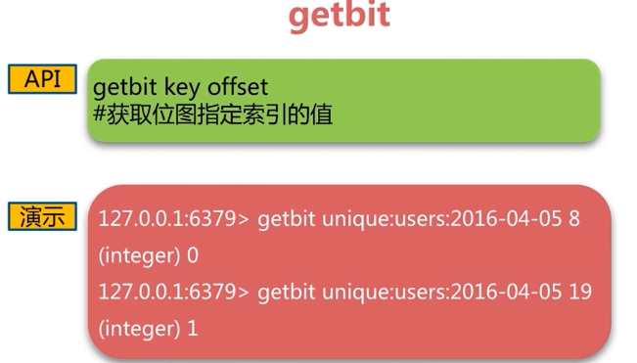

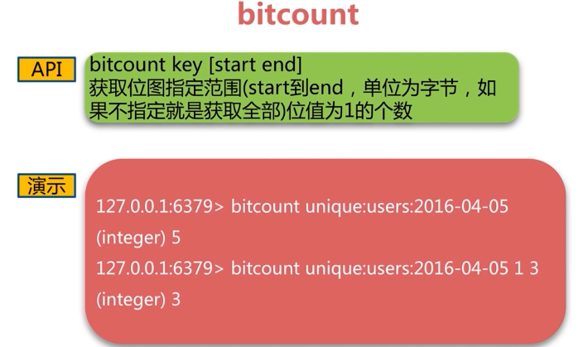

第一个字节到第三个字节之间，位是1的计数

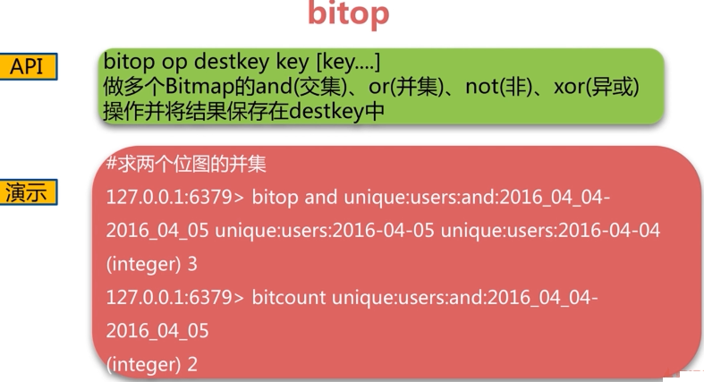

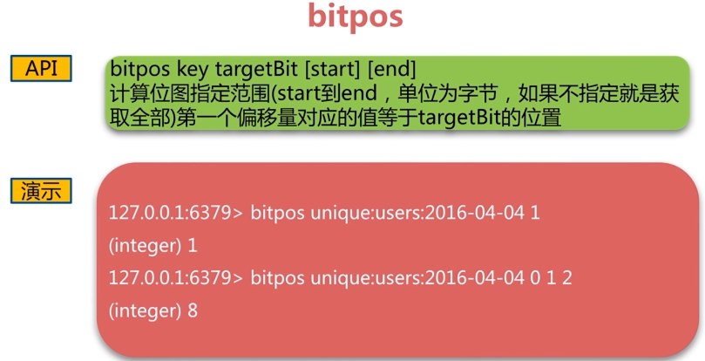

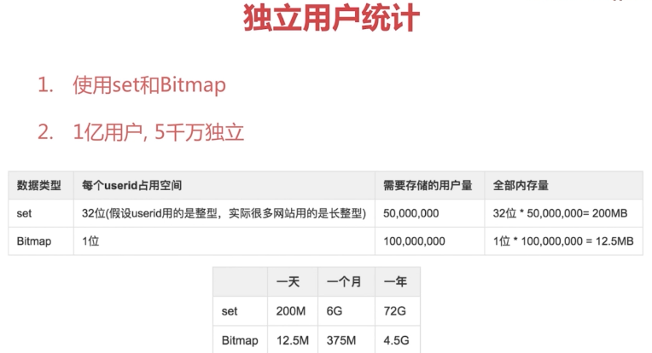

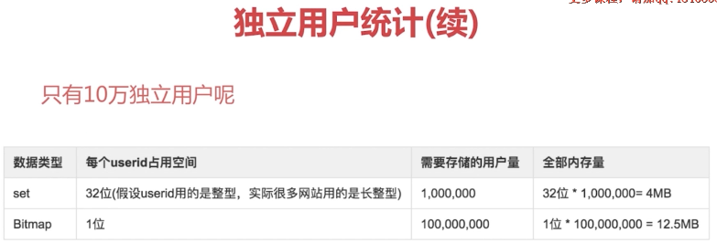

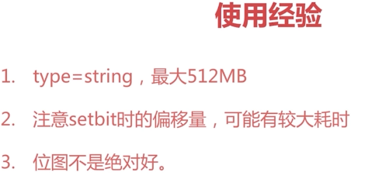

### 5.5hyperloglog

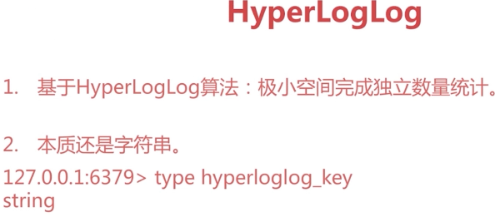

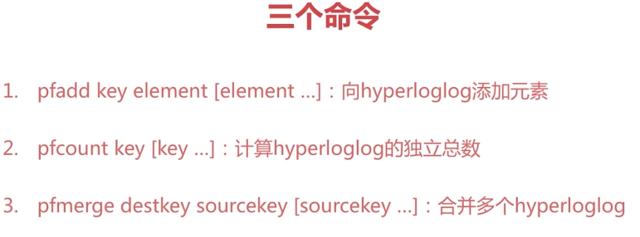

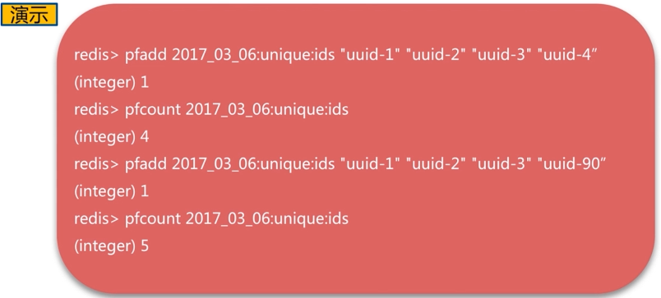

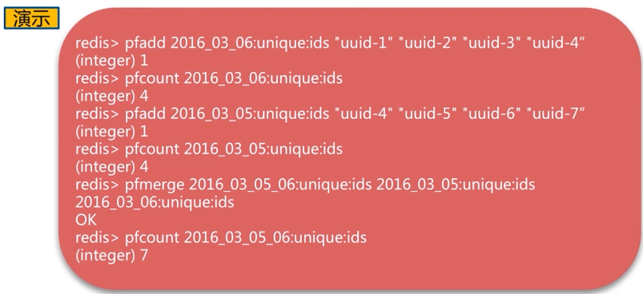

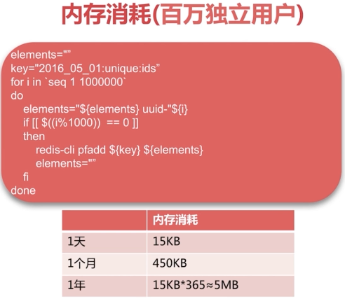

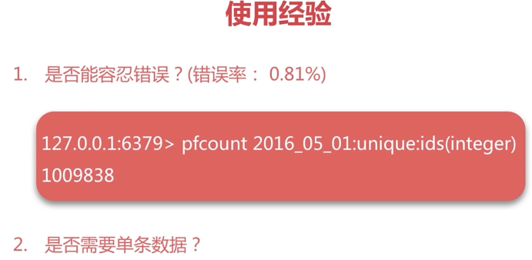

### 5.6geo





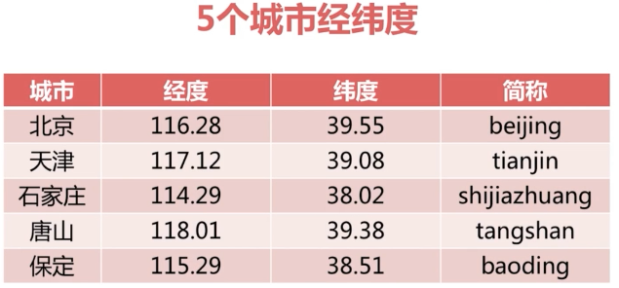

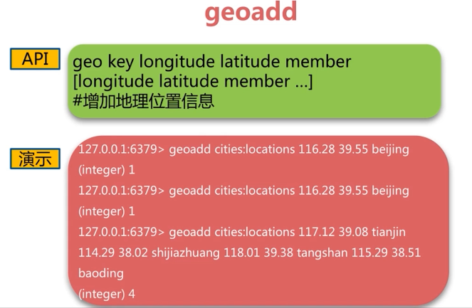

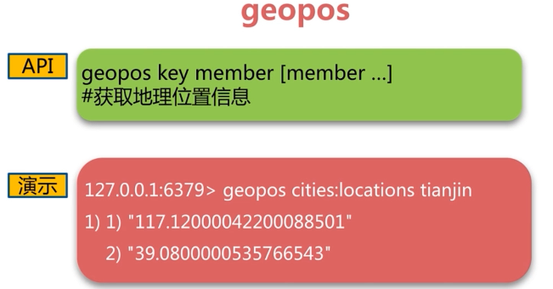

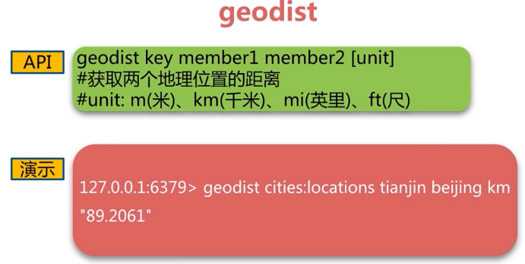

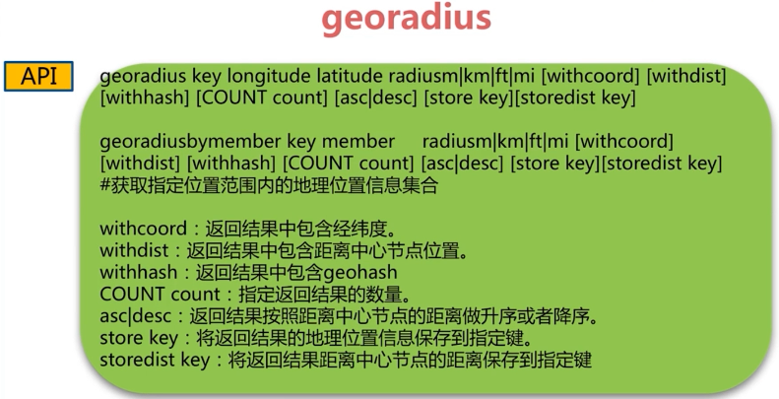

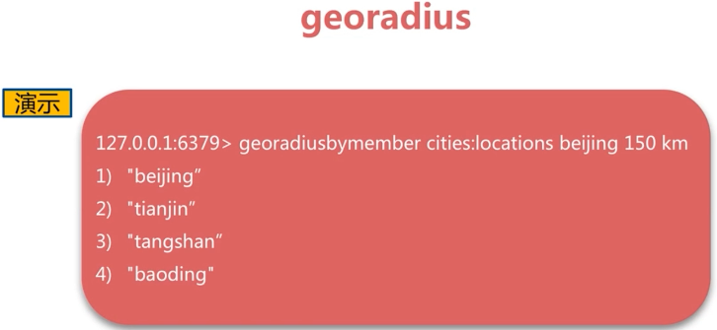

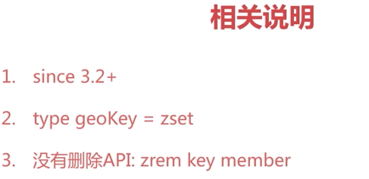

## 第6节Redis持久化的取舍和选择

### 6.1持久化的作用

·什么是持久化

Redis所有数据保持在内存中，对数据的更新将异步地保存到磁盘上



·持久化的实现方式

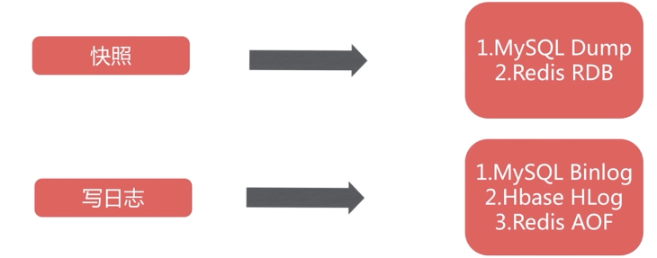

### 6.2RDB

**·什么是RDB**

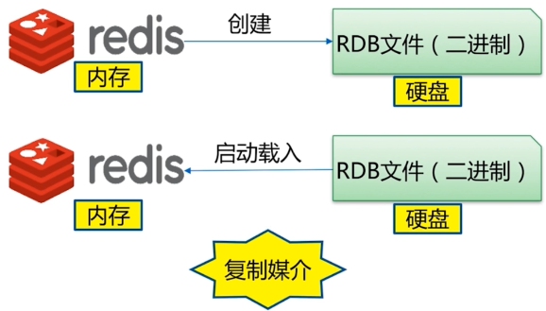

**·触发机制（策略）**

主要有三种方式

·save（同步）

·bgsave（异步）

·自动

**·save命令**

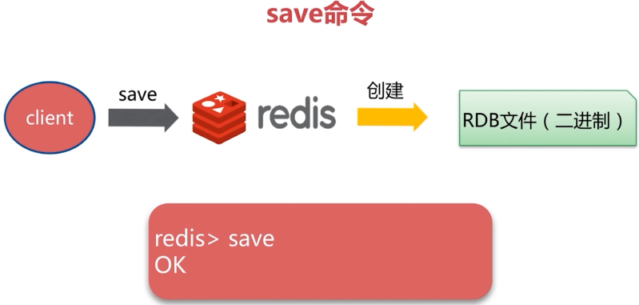

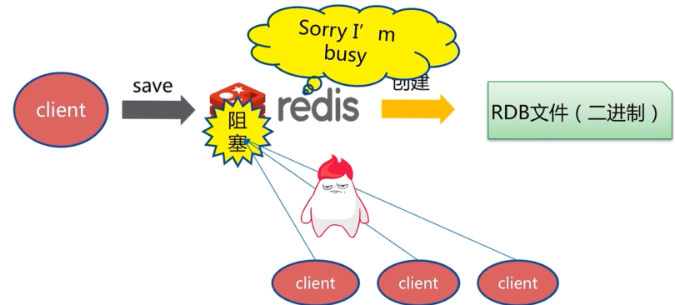

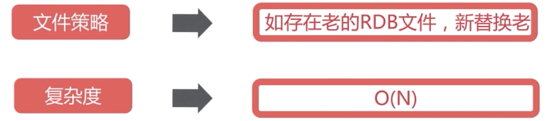

**·bgsave**

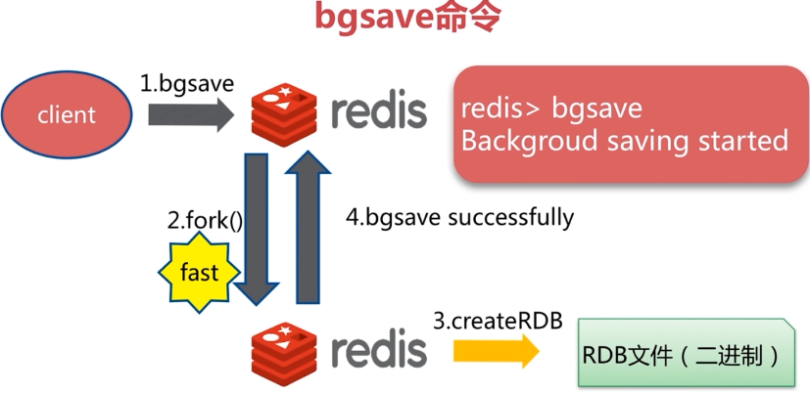

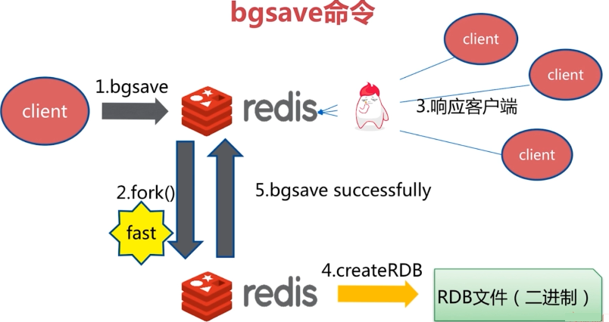

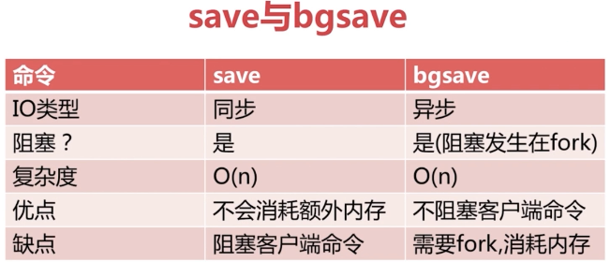

**·自动生成RDB策略**

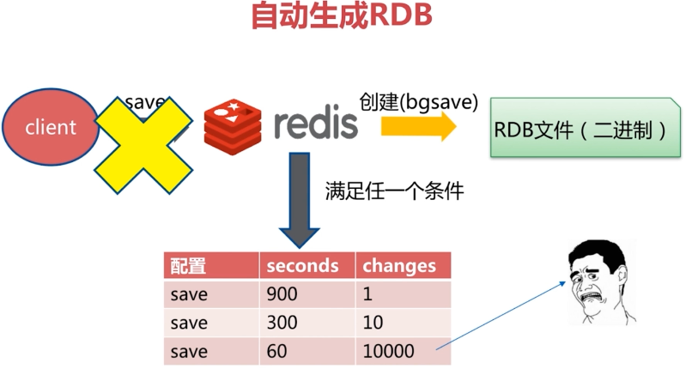

内存频繁的往磁盘写入，磁盘压力比较大

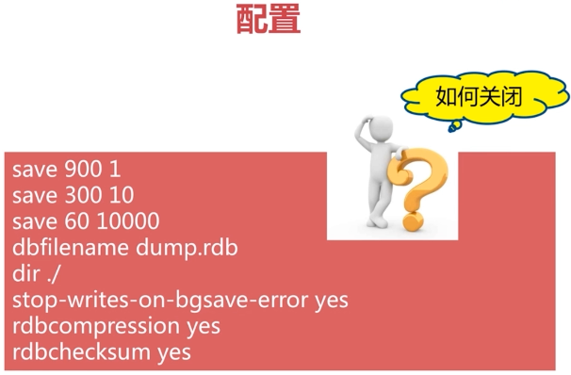

后三条配置：

·Bgsave发生错误停止写入；

·rdb文件是否采用压缩的格式；

·rdb校验和的检验；

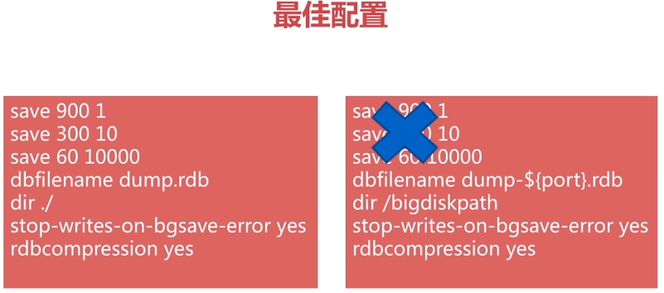

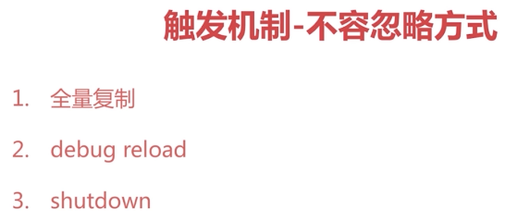

**试验**

**1.配置Redis的conf文件夹**

**$ cp redis.conf rredis-6379.conf**

**$ vi redis-6379.conf**

**#后台守护进程模式开启**

**Daemonize yes**

**Pidfile /var/run/redis-6379.pid**

**Logfile “log-6379.log”**

**# save 900 1**

**# save 300 10**

**# save 60 10000**

**Stop-writes-on-bgsave-error yes**

**Rdbcompression yes**

**Rdbchecksum yes**

**#RDB文件名称**

**Dbfilename dump-6379.rdb**

**Dir /soft/redis/data**

**启动：**

**$ redis-server conf/redis-6379.conf**

**$ redis-cli**

>info memory

**·同步save**

>save

.....同步阻塞快照保存redis中的数据到rdb文件

>get hello

.....等待save完成

**·异步bgsave**

>bgsave

# ps -ef | grep redis- | grep -v redis-cli | grep -v grep

Redis-rdb-bgsave *：6379

# cd data

# less log

......

Background saving started by pid 36910

DB saved on disk

Background saving terminated with success

# ls -al

Log-6379.log

Dump-6379.rdb

Temp-36910.rdb #rdb文件生成策略，dbsave时首先生成临时文件，然后覆盖原有rdb文件

**·自动**

**$ vi redis-6379.conf**

**#60秒更改5条数据，触发rdb备份策略**

**Save 60 5**

**$ redis-cli shutdown**

**$ redis-cli**

**Connection refused**

**$ redis-server conf/redis-6379.conf**

**$ redis-cli**

**>dbsize**

**0**

**>set hello world**

**> set a a**

**>set b b**

**>set c c**

**>set d d**

**>set e e**

**#cd data**

**#less log-6379.log**

**......**

**5 changes in 60 seconds. Saving...**

**Background saving started by pid 37536**

**DB saved on disk**

**Background saving terminated with success**

**生成rdb二进制文件**

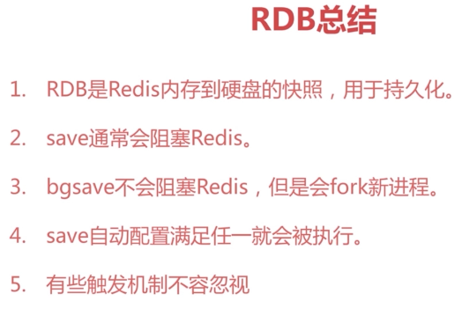

### 6.3AOF

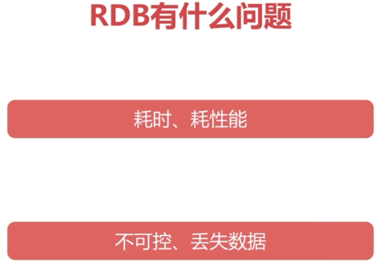

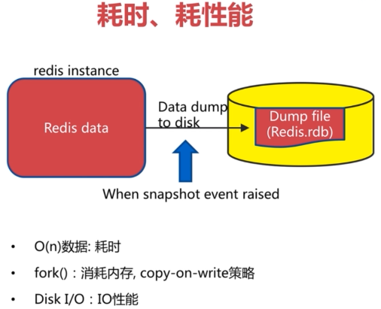

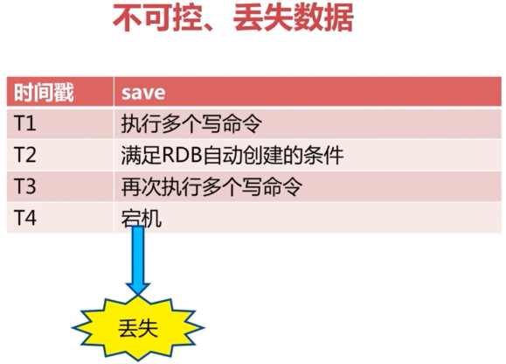

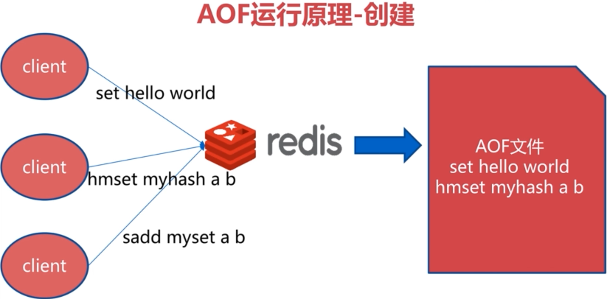

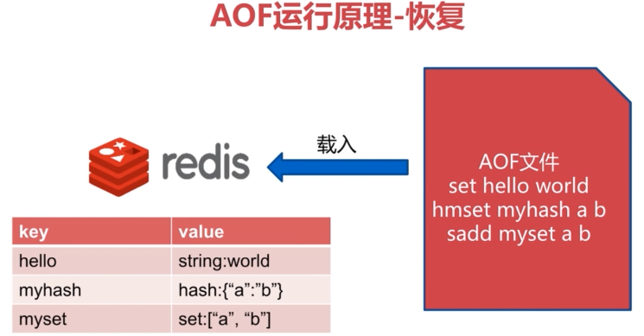

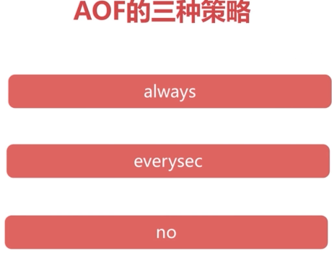

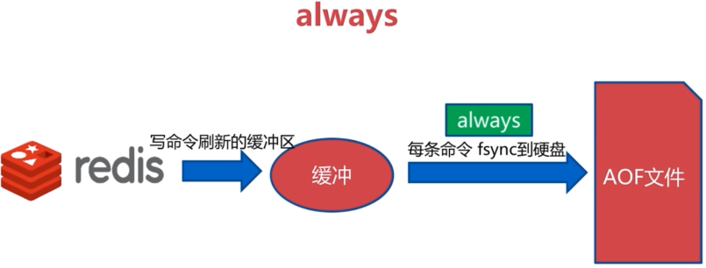

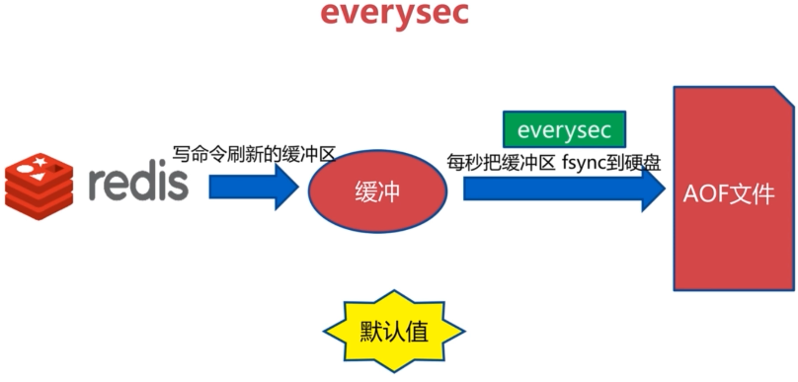

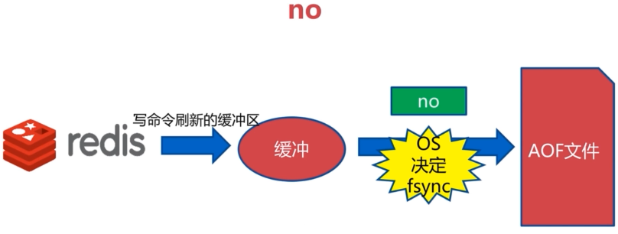

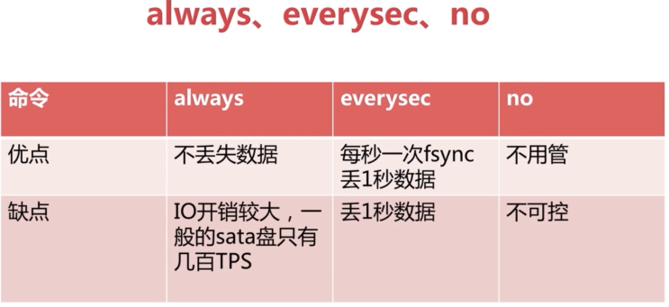

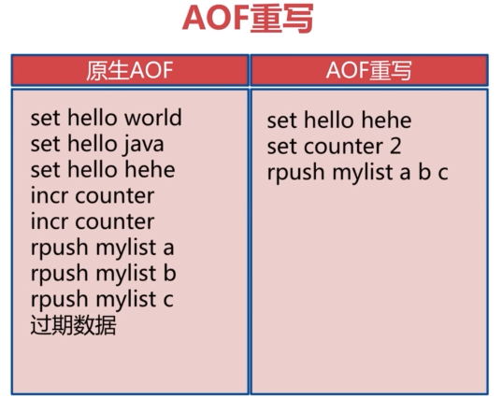



例如，计数器自增1亿，AOF重写后只有一条



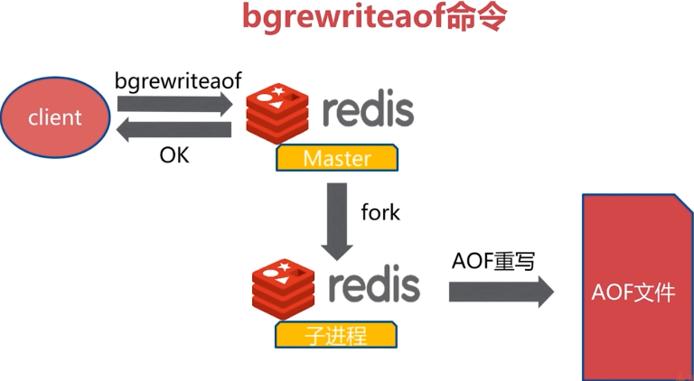

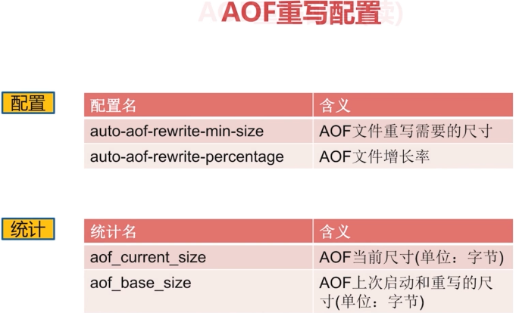



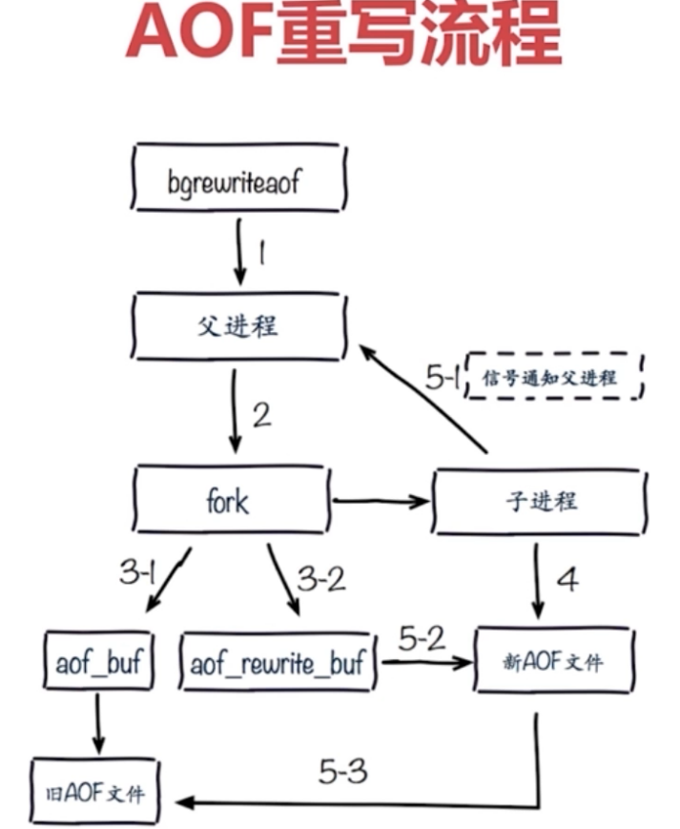

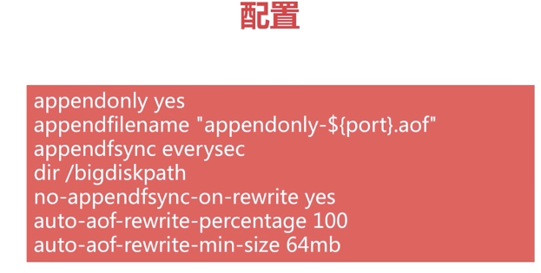

重写的时候关闭正常的append，为了保证性能，将no-appendfsync-on-write 设置yes，在数据量比较大的时候，父进程5-2正常写入AOF，同时子进程4重写AOF，磁盘IO紧张，如果写入失败，存在丢失数据的可能。



**·AOF配置**

**Appendonly no**

**Appendfilename “apendonly.aof”**

**#刷盘策略**

**#appendfsync always**

**Appendfsync everysec**

**#appendfsync no #由操作系统决定，从缓存刷入磁盘**

**#重写时关闭正常的append**

**No-appendfsync-on-rewrite no**

**#AOF自动重写配置的要求，重写尺寸和最小增长率**

**Auto-aof-rewrite-percentage 100**

**Auto-aof-rewrite-min-size 64mb**

**#加入AOF文件不完成，护着有问题，因为宕机时有可能导致AOF写入数据不完整，是否忽略错误，完成恢复**

**Aof-load-truncated yes**

**#appendonly支持动态配置，可以使用config set开启**

**>config set appendonly yes**

**> config rewrite**

**>exit**

**$ redis-cli**

**>set a a**

**>set a b**

**>set a c**

**>incr counter**

**>incr counter**

**>rpush list a**

**>rpush list b**

**>rpush list c**

**>exit**

**$cd data**

**$ more appendonly.aof**

**#简单序列化协议**

**\*2**

**$6 // 下面命令有6个字节**

**SELECT //选择0号数据库**

**$1**

**0**

**\*3**

**$3**

**Set**

**$1**

**a**

**...**

**#重写**

**>bgrewriteaof**

**Background append only file rewriting started**

### 6.4RDB和AOF的抉择

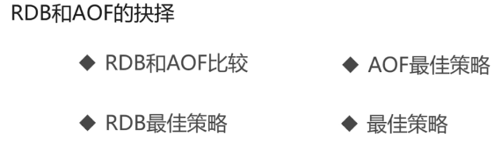

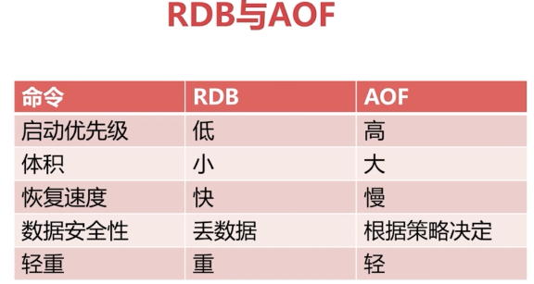

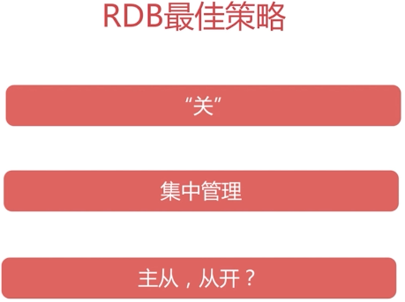

RDB关闭时，主从复制是不生效的

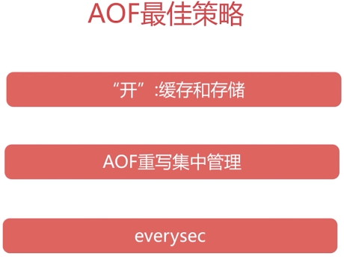

AOF重写集中管理，需要给Redis分配60-70的内存，给fork预留20-30%做操作，也有可能出现集中fork的情况，出现swam的情况，当linux发现内存不足时，会发生OOM killer(OOM=out-of-memory)。它会选择杀死一些进程(用户态进程，不是内核线程)，以便释放内存。

**·出现的问题**

redis运行一段时间后就挂掉了，ps查看进程没啥问题，查看redis的log，发现有warning,如下：

[26145] 07 Dec 19:54:54 # WARNING overcommit_memory is set to 0! Background save may fail under low memory condition. To fix this issue add 'vm.overcommit_memory = 1' to /etc/sysctl.conf and then reboot or run the command 'sysctl vm.overcommit_memory=1' for this to take effect.

telnet到6379，任何操作都会返回not permitted，

[root@localhost redis]# telnet 127.0.0.1 6379

Trying 127.0.0.1...

Connected to 127.0.0.1.

Escape character is '^]'.

keys *

-ERR operation not permitted

redis并没有设置requirepass,不可能是因为权限问题导致not permitted。

**·解决办法**

1，修改内核参数，3种方法，任选其一：

（1）编辑/etc/sysctl.conf ，改vm.overcommit_memory=1，然后sysctl -p 使配置文件生效

（2）sysctl vm.overcommit_memory=1

（3）echo 1 > /proc/sys/vm/overcommit_memory

2，修改redis.conf,然后重启redis

maxmemory 5368709120

maxmemory-policy allkeys-lru

maxmemory-samples 3

设置一下maxmemory，建议设置为物理内存的1/2到3/4，大小不要超过最大物理内存。

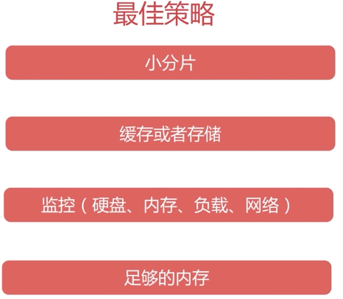

1. 使用max-memory对Redis进行规划，设置最大内存为4G，这样fork，rdb都会产出较小的开销（缺点：分布式会产生更多的进程，CPU占用更多）
2. 客户端缓存区，不受max-memory的限制，由于内存使用突然暴涨，或者fork产生额外内存消耗，导致swap，OOM killer(OOM=out-of-memory)

## 常见的持久化开发运维问题

### 7.1开发运维常见问题

1. fork操作
2. 进程外开销
3. AOF追加阻塞
4. 单机多实例部署

### 7.2fork操作

1. 同步操作
2. 与内存相关：内存越大，耗时越长（与机器类型有关）
3. Info：latest_fork_usec

·改善fork

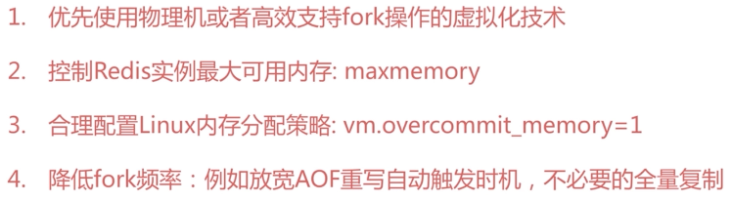

Bgsave和bgwriteaof产生子进程，写入磁盘

### 7.3子进程开销和优化

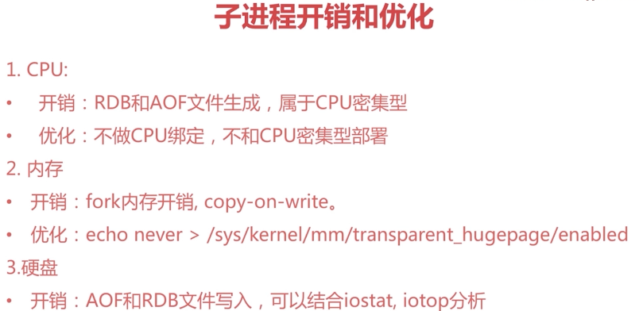

Copy-on-write：父子进程共享物理内存页，但是当父进程有写请求时，会创建一个副本，相当于这个时候消耗一个内存。而整个期间子进程共享fork时父进程的内存快照。如果bgsave或bgwriteaof过程中，父进程有大量的写入，子进程的内存开销会比较大。

Linux内核2.6.38，支持大的内存页的分配，echo never..增加fork的速度，但不利于Redis的使用，因此关闭此参数。

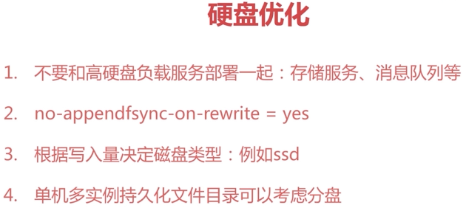

### 7.4AOF追加阻塞

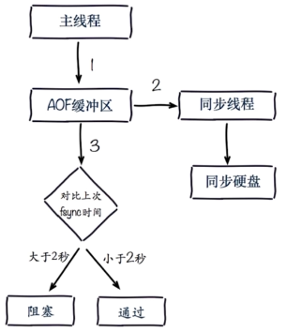

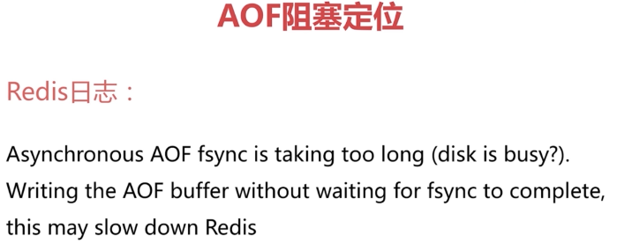

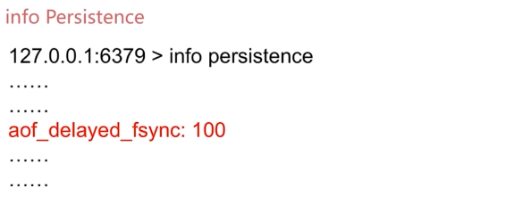

Top

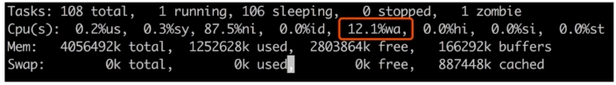

## Redis复制的原理与优化

### 8.1什么是主从复制



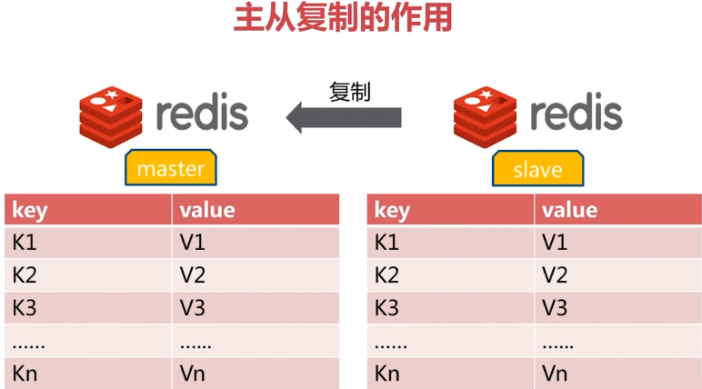

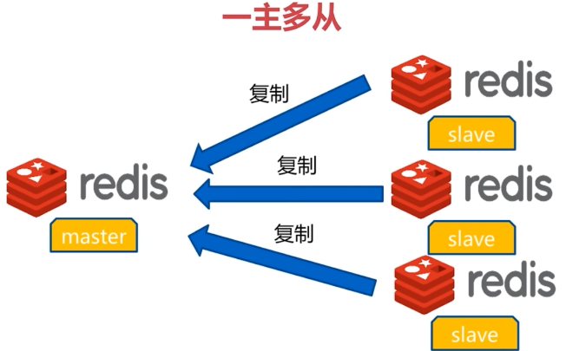

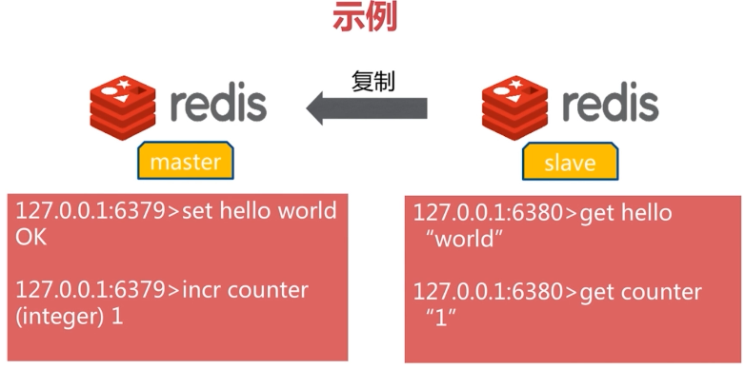



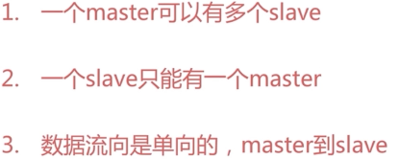

### 8.2主从复制配置-介绍

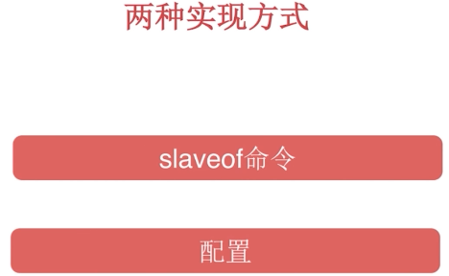

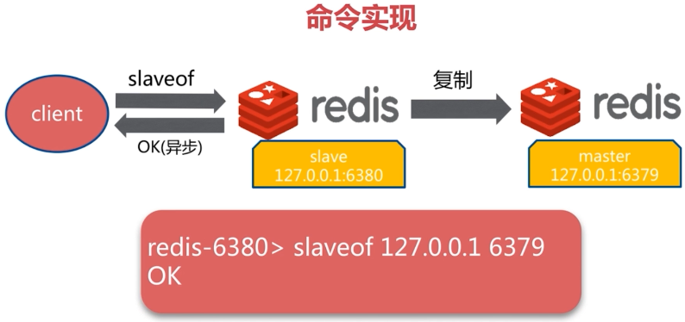

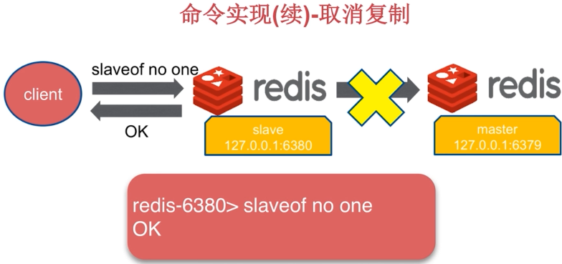

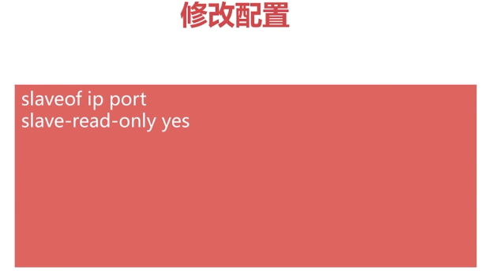

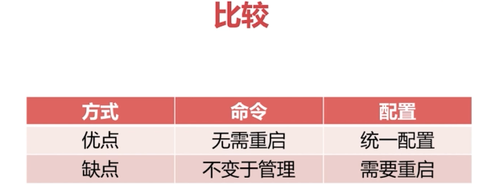

### 8.3主从复制配置-操作



修改配置

Slaveof ip port

>Info replication

#清除数据库

>flushall

#成为其他节点的slave节点时，首先清空自己

> set hello world

>slaveof 127.0.0.1 3679

>get hello

nil

### 8.4runid和复制偏移量

$ redis-cli -p 6379 info server |grep run_id

#查看偏移量

$redis-cli -p 6379 info replication

Slave_repl_offset:1992 / master_repl_offset:1992

>set hello java

$redis-cli -p 6379 info replication

Slave_repl_offset:2048

### 8.5全量复制

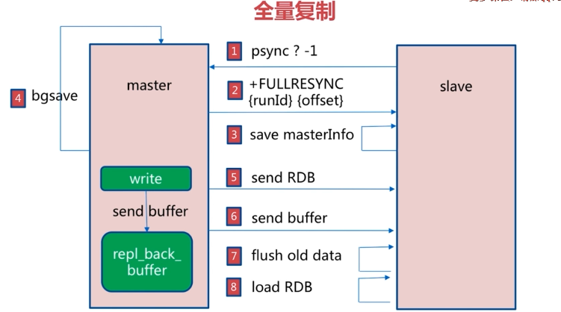

### 8.6全量复制开销 + 部分复制

1. bgsave 产生子进程，对CPU、内存、磁盘都会有一定的开销



出现网络抖动，从节点需要重新进行全量复制，Redis2.8版本之前

之后

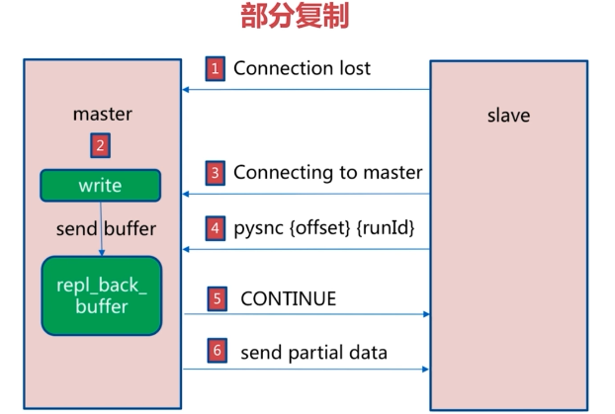

### 8.7故障处理

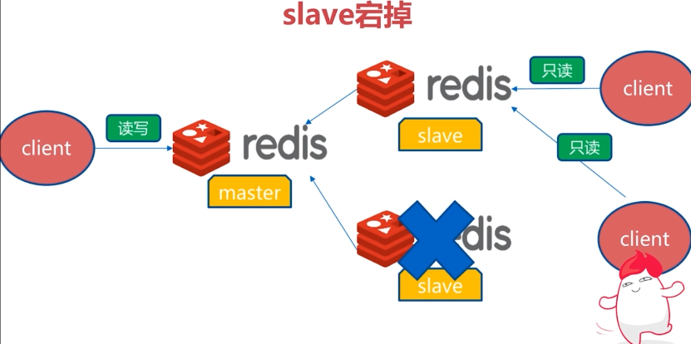

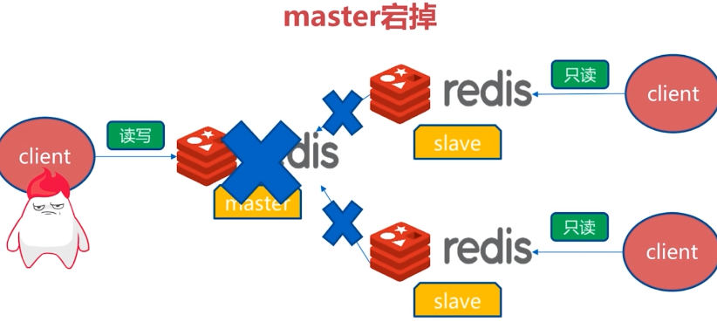

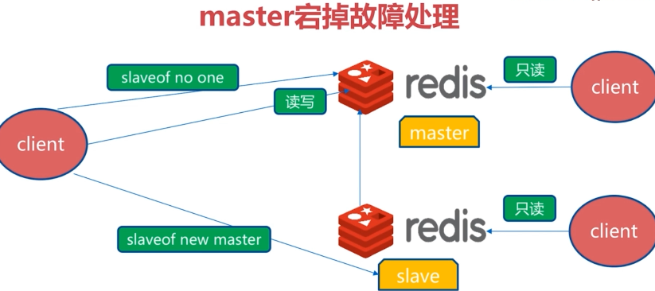

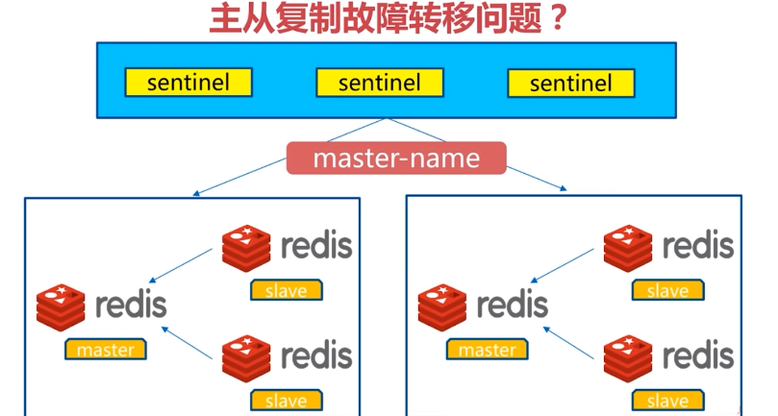

### 8.8主从复制常见问题



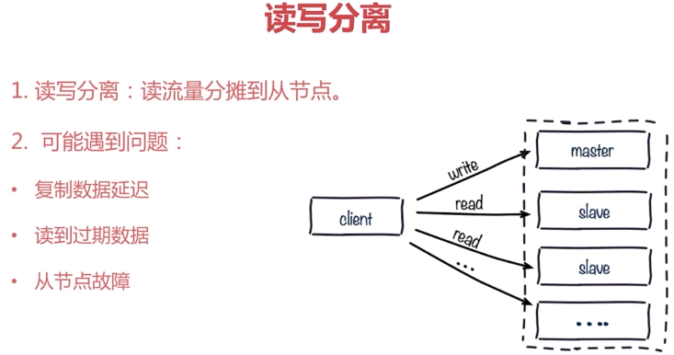

Slave是不能删除数据的，因此可能读到脏数据

Redis3.2已经解决了这个故障





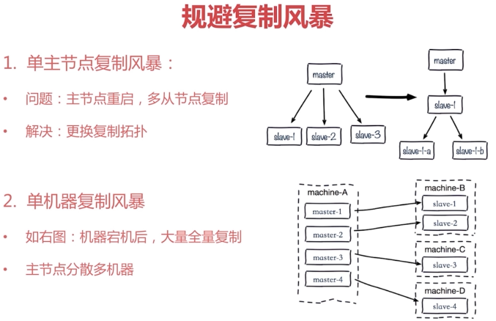

## 第9节 Redis Sentinel

### 9.1redis sentinel架构

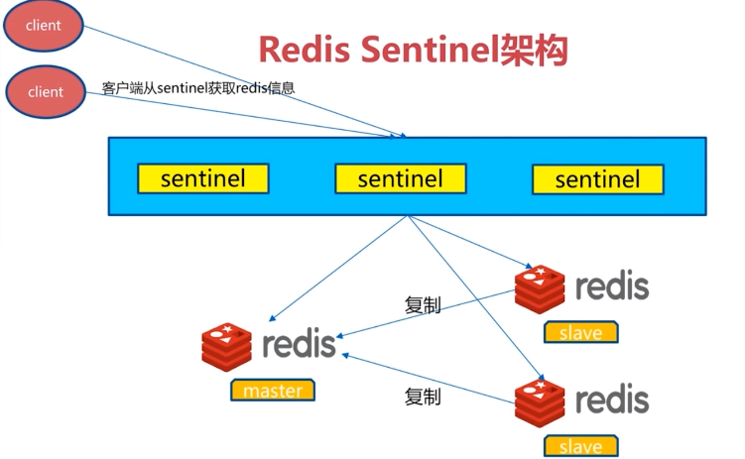

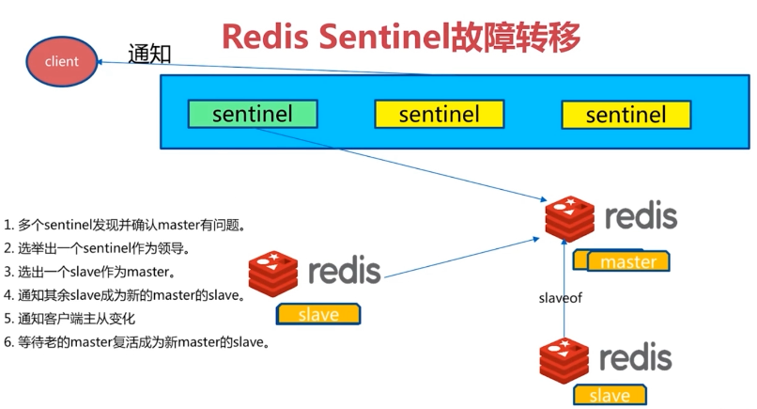

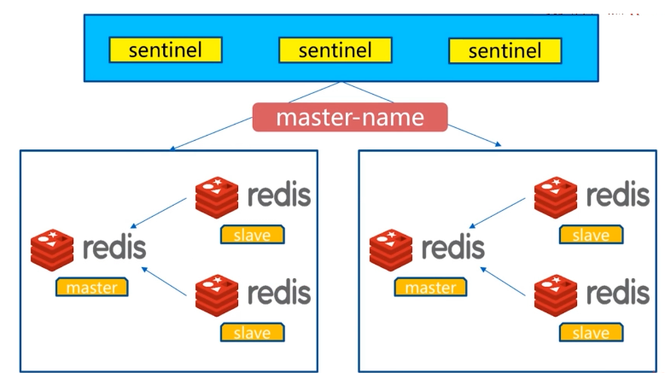

### 9.2redis sentinel安装与配置

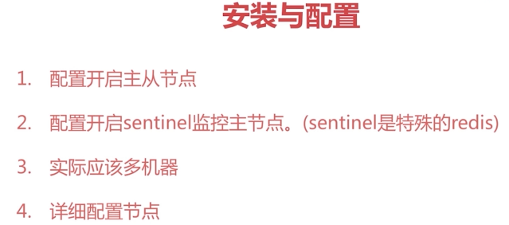

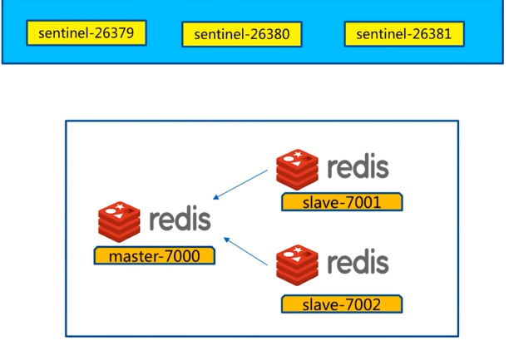

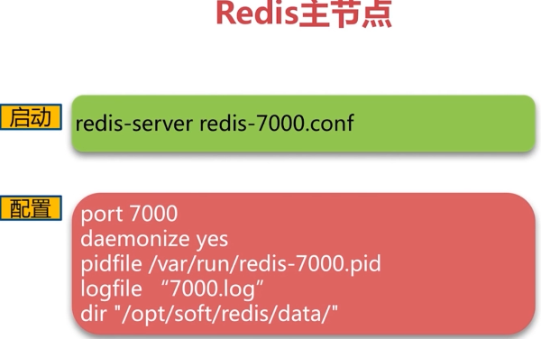

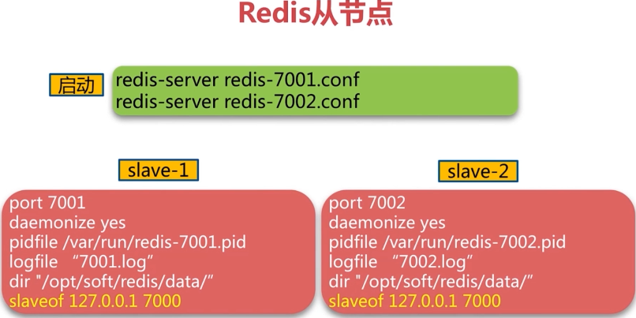

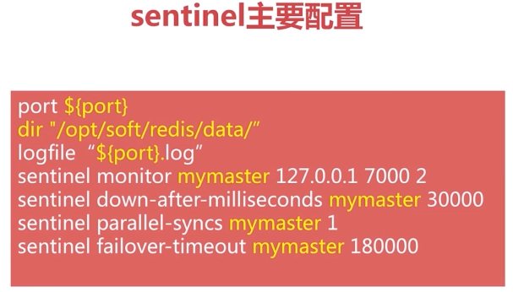

### 9.3redis-sentinel安装演示——redis主从复制安装

1）1主2从配置

$ vi redis-7000.conf

|  |
| --- |
| port 7000  daemonize yes  pidfile /var/run/redis-7000.pid  logfile "7000.log"  dir "/soft/redis/data" |

$ sed "s/7000/7001/g" redis-7000.conf > redis-7001.conf

$ echo "slaveof 127.0.0.1 7000" >> redis-7001.conf

|  |
| --- |
| port 7001  daemonize yes  pidfile /var/run/redis-7001.pid  logfile "7001.log"  dir "/soft/redis/data"  slaveof 127.0.0.1 7000 |

$ sed "s/7000/7002/g" redis-7000.conf > redis-7002.conf

$ echo "slaveof 127.0.0.1 7000" >> redis-7002.conf

|  |
| --- |
| port 7002  daemonize yes  pidfile /var/run/redis-7002.pid  logfile "7002.log"  dir "/soft/redis/data"  slaveof 127.0.0.1 7000 |

2）启动

$ redis-server redis-7000.conf

$ redis-cli -p 7000 ping

PONG

$ ps -ef | grep redis-server| grep 700

centos 1390 1 0 20:31 ? 00:00:00 redis-server *:7000

centos 1398 1 0 20:31 ? 00:00:00 redis-server *:7001

centos 1404 1 0 20:31 ? 00:00:00 redis-server *:7002

$ redis-cli -p 7000 info replication

# Replication

role:master

connected_slaves:2

slave0:ip=127.0.0.1,port=7001,state=online,offset=589,lag=0

slave1:ip=127.0.0.1,port=7002,state=online,offset=589,lag=1

master_repl_offset:589

repl_backlog_active:1

repl_backlog_size:1048576

repl_backlog_first_byte_offset:2

repl_backlog_histlen:588

### 9.4redis-sentinel安装演示——redis sentinel安装

1）配置3个sentinel

$ cp sentinel.conf ./conf/

$ cat sentinel.conf | grep -v "#" | grep -v "^$" > sentinel-26379.conf

$ vi sentinel-26379.conf

|  |
| --- |
| port 26379  daemonize yes  dir "/soft/redis-3.0.7/data"  logfile "26379.log"  sentinel monitor mymaster 127.0.0.1 7000 2  sentinel config-epoch mymaster 0  sentinel leader-epoch mymaster 0  sentinel known-slave mymaster 127.0.0.1 7002  # Generated by CONFIG REWRITE  maxclients 4064  sentinel known-slave mymaster 127.0.0.1 7001  sentinel known-sentinel mymaster 127.0.0.1 26380 b2bc83eaa10193faaf4f39d905f2a28777af0627  sentinel known-sentinel mymaster 127.0.0.1 26381 77b33eb673c7aee06dc3ca73b3ffc51b22cf1990  sentinel current-epoch 0 |

对比原始sentinel.conf

|  |
| --- |
| port 26379  dir /tmp  sentinel monitor mymaster 127.0.0.1 6379 2  sentinel down-after-milliseconds mymaster 30000  sentinel parallel-syncs mymaster 1  sentinel failover-timeout mymaster 180000 |

$ sed "s/26379/26380/g" sentinel-26379.conf > sentinel-26380.conf

$ sed "s/26379/26381/g" sentinel-26379.conf > sentinel-26381.conf

2）启动redis sentinel

$ redis-sentinel sentinel-26379.conf

$ redis-sentinel sentinel-26380.conf

$ redis-sentinel sentinel-26381.conf

$ ps -ef | grep redis-sentinel | grep 263

centos 1457 1 0 20:45 ? 00:00:02 redis-sentinel *:26379 [sentinel]

centos 1478 1 0 20:50 ? 00:00:01 redis-sentinel *:26380 [sentinel]

centos 1483 1 0 20:50 ? 00:00:01 redis-sentinel *:26381 [sentinel]

3）查看redis sentinel信息

$ redis-cli -p 26379 info sentinel

# Sentinel

sentinel_masters:1

sentinel_tilt:0

sentinel_running_scripts:0

sentinel_scripts_queue_length:0

master0:name=mymaster,status=ok,address=127.0.0.1:7000,slaves=2,sentinels=3

### 9.5使用Java客户端请求

1）客户端实现基本原理

·直连？

·redis-sentinel是服务端高可用

·客户端本身

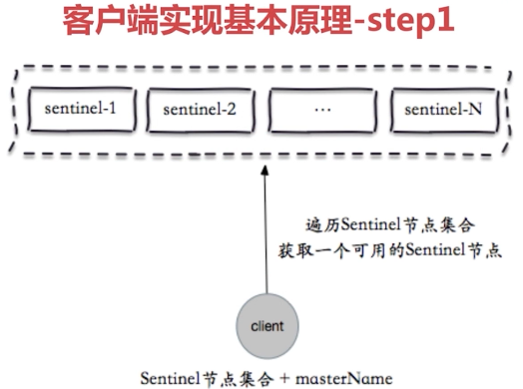

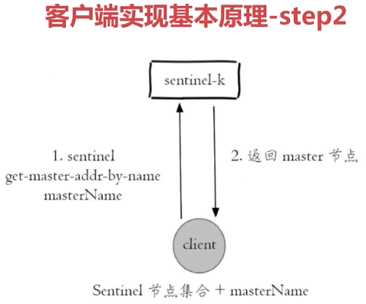

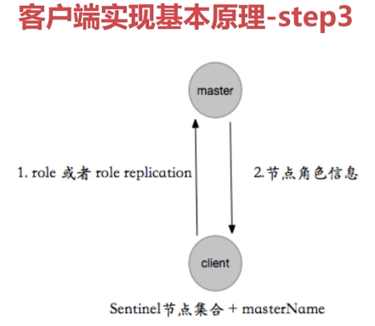

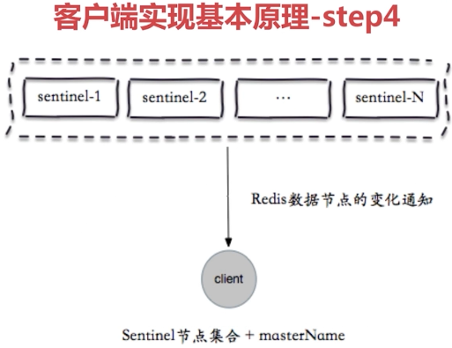

客户端订阅sentinel的一个获取mastername的频道

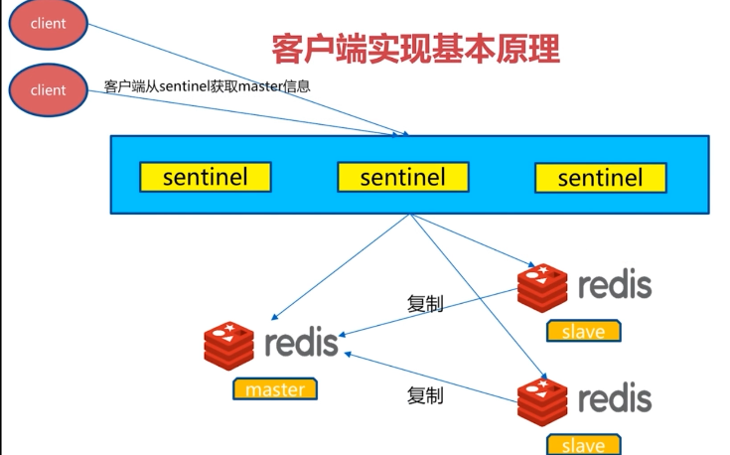

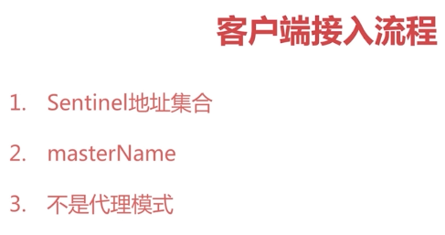

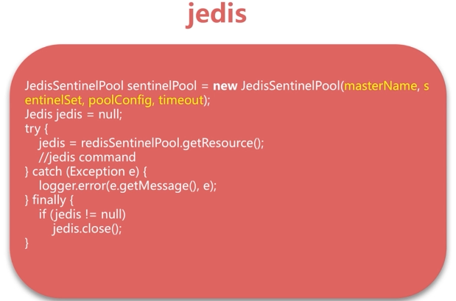

### 9.6实现原理--故障转移演练

1）故障转移演练

·客户端高可用观察（故障转移、客户端通知）

·服务端日志分析：数据节点和sentinel节点

|  |
| --- |
| **public** **class** RedisSentinelFailoverTest {  **private** **static** **final** Logger ***logger*** = LoggerFactory.*getLogger*(RedisSentinelFailoverTest.**class**);  **public** **static** **void** main(String[] args) {  String masterName = "mymaster";  Set<String> sentinels = **new** HashSet<String>();  sentinels.add("192.168.0.111:26379");  sentinels.add("192.168.0.111:26380");  sentinels.add("192.168.0.111:26381");  JedisSentinelPool jedisSentinelPool = **new** JedisSentinelPool(masterName,sentinels);    **while**(**true**) {  Jedis jedis = **null**;  **try** {  jedis = jedisSentinelPool.getResource();  **int** index = **new** Random().nextInt(100000);  String key = "k-" + index;  String value = "v-" + index;  jedis.set(key, value);  ***logger***.info("{} value is {}", key, jedis.get(key));  TimeUnit.***MILLISECONDS***.sleep(10);  } **catch** (Exception e) {  ***logger***.error(e.getMessage(),e);  } **finally** {  **if**(jedis != **null**) {  jedis.close();  }  }  }  }  } |

### 9.7实现原理--故障转移演练（客户端）

|  |
| --- |
| **public** **class** RedisSentinelFailoverTest {  **private** **static** **final** Logger ***logger*** = LoggerFactory.*getLogger*(RedisSentinelFailoverTest.**class**);  **public** **static** **void** main(String[] args) {  String masterName = "mymaster";  Set<String> sentinels = **new** HashSet<String>();  sentinels.add("192.168.0.111:26379");  sentinels.add("192.168.0.111:26380");  sentinels.add("192.168.0.111:26381");  JedisSentinelPool jedisSentinelPool = **new** JedisSentinelPool(masterName,sentinels);    **int** counter = 0;  **while**(**true**) {  Jedis jedis = **null**;  **try** {  jedis = jedisSentinelPool.getResource();  **int** index = **new** Random().nextInt(100000);  String key = "k-" + index;  String value = "v-" + index;  jedis.set(key, value);  **if**(counter % 100 == 0) {  ***logger***.info("{} value is {}", key, jedis.get(key));  }  TimeUnit.***MILLISECONDS***.sleep(10);  } **catch** (Exception e) {  ***logger***.error(e.getMessage(),e);  } **finally** {  **if**(jedis != **null**) {  jedis.close();  }  }  }  }  } |

$ kill -9 ${master pid}

默认30s故障转移；

### 9.7实现原理--故障演练（服务端日志分析）

### 执行kill -9 redis-master-pid后，的日志分析

7001.log

|  |
| --- |
| 1398:S 07 Jan 22:57:35.892 * MASTER <-> SLAVE sync started  1398:S 07 Jan 22:57:35.892 # Error condition on socket for SYNC: Connection refused  1398:S 07 Jan 22:57:36.452 * Discarding previously cached master state.  1398:S 07 Jan 22:57:36.452 * SLAVE OF 127.0.0.1:7002 enabled (user request from 'id=3 addr=127.0.0.1:33612 fd=7 name=sentinel-bd06cf6b-cmd age=7941 idle=0 flags=x db=0 sub=0 psub=0 multi=3 qbuf=133 qbuf-free=32635 obl=36 oll=0 omem=0 events=rw cmd=exec')  1398:S 07 Jan 22:57:36.452 # CONFIG REWRITE executed with success.  1398:S 07 Jan 22:57:36.898 * Connecting to MASTER 127.0.0.1:7002  1398:S 07 Jan 22:57:36.899 * MASTER <-> SLAVE sync started  1398:S 07 Jan 22:57:36.899 * Non blocking connect for SYNC fired the event.  1398:S 07 Jan 22:57:36.899 * Master replied to PING, replication can continue...  1398:S 07 Jan 22:57:36.900 * Partial resynchronization not possible (no cached master)  1398:S 07 Jan 22:57:36.901 * Full resync from master: 1aec4205255d354600dfc7b42deb7936078a50d0:1  1398:S 07 Jan 22:57:37.000 * MASTER <-> SLAVE sync: receiving 18 bytes from master  1398:S 07 Jan 22:57:37.001 * MASTER <-> SLAVE sync: Flushing old data  1398:S 07 Jan 22:57:37.001 * MASTER <-> SLAVE sync: Loading DB in memory  1398:S 07 Jan 22:57:37.001 * MASTER <-> SLAVE sync: Finished with success |

7002.log

|  |
| --- |
| 1404:S 07 Jan 22:57:34.692 * MASTER <-> SLAVE sync started  1404:S 07 Jan 22:57:34.692 # Error condition on socket for SYNC: Connection refused  1404:M 07 Jan 22:57:35.501 * Discarding previously cached master state.  1404:M 07 Jan 22:57:35.501 * MASTER MODE enabled (user request from 'id=3 addr=127.0.0.1:33518 fd=7 name=sentinel-bd06cf6b-cmd age=7940 idle=0 flags=x db=0 sub=0 psub=0 multi=3 qbuf=0 qbuf-free=32768 obl=36 oll=0 omem=0 events=rw cmd=exec')  1404:M 07 Jan 22:57:35.501 # CONFIG REWRITE executed with success.  1404:M 07 Jan 22:57:36.900 * Slave 127.0.0.1:7001 asks for synchronization  1404:M 07 Jan 22:57:36.900 * Full resync requested by slave 127.0.0.1:7001  1404:M 07 Jan 22:57:36.900 * Starting BGSAVE for SYNC with target: disk  1404:M 07 Jan 22:57:36.901 * Background saving started by pid 1702  1702:C 07 Jan 22:57:36.903 * DB saved on disk  1702:C 07 Jan 22:57:36.904 * RDB: 0 MB of memory used by copy-on-write  1404:M 07 Jan 22:57:37.000 * Background saving terminated with success  1404:M 07 Jan 22:57:37.000 * Synchronization with slave 127.0.0.1:7001 succeeded |

Redis-sentinel的信息

$ redis-cli -p 26379 info Sentinel

sentinel_masters:1

sentinel_tilt:0

sentinel_running_scripts:0

sentinel_scripts_queue_length:0

master0:name=mymaster,status=ok,address=127.0.0.1:7002,slaves=2,sentinels=3

Sentinel投票选举

26379.log

|  |
| --- |
| 1457:X 07 Jan 22:57:35.206 # +sdown master mymaster 127.0.0.1 7000  1457:X 07 Jan 22:57:35.308 # +odown master mymaster 127.0.0.1 7000 #quorum 2/2  1457:X 07 Jan 22:57:35.308 # +new-epoch 1  1457:X 07 Jan 22:57:35.308 # +try-failover master mymaster 127.0.0.1 7000  1457:X 07 Jan 22:57:35.311 # +vote-for-leader bd06cf6b780e28f7ec4e6180e5c99882315a7549 1  1457:X 07 Jan 22:57:35.316 # 127.0.0.1:26381 voted for bd06cf6b780e28f7ec4e6180e5c99882315a7549 1  1457:X 07 Jan 22:57:35.317 # 127.0.0.1:26380 voted for bd06cf6b780e28f7ec4e6180e5c99882315a7549 1  1457:X 07 Jan 22:57:35.374 # +elected-leader master mymaster 127.0.0.1 7000  1457:X 07 Jan 22:57:35.374 # +failover-state-select-slave master mymaster 127.0.0.1 7000  1457:X 07 Jan 22:57:35.446 # +selected-slave slave 127.0.0.1:7002 127.0.0.1 7002 @ mymaster 127.0.0.1 7000  1457:X 07 Jan 22:57:35.447 * +failover-state-send-slaveof-noone slave 127.0.0.1:7002 127.0.0.1 7002 @ mymaster 127.0.0.1 7000  1457:X 07 Jan 22:57:35.500 * +failover-state-wait-promotion slave 127.0.0.1:7002 127.0.0.1 7002 @ mymaster 127.0.0.1 7000  1457:X 07 Jan 22:57:36.379 # +promoted-slave slave 127.0.0.1:7002 127.0.0.1 7002 @ mymaster 127.0.0.1 7000  1457:X 07 Jan 22:57:36.379 # +failover-state-reconf-slaves master mymaster 127.0.0.1 7000  1457:X 07 Jan 22:57:36.452 * +slave-reconf-sent slave 127.0.0.1:7001 127.0.0.1 7001 @ mymaster 127.0.0.1 7000  1457:X 07 Jan 22:57:37.390 * +slave-reconf-inprog slave 127.0.0.1:7001 127.0.0.1 7001 @ mymaster 127.0.0.1 7000  1457:X 07 Jan 22:57:37.391 * +slave-reconf-done slave 127.0.0.1:7001 127.0.0.1 7001 @ mymaster 127.0.0.1 7000  1457:X 07 Jan 22:57:37.443 # -odown master mymaster 127.0.0.1 7000  1457:X 07 Jan 22:57:37.443 # +failover-end master mymaster 127.0.0.1 7000  1457:X 07 Jan 22:57:37.443 # +switch-master mymaster 127.0.0.1 7000 127.0.0.1 7002  1457:X 07 Jan 22:57:37.444 * +slave slave 127.0.0.1:7001 127.0.0.1 7001 @ mymaster 127.0.0.1 7002  1457:X 07 Jan 22:57:37.444 * +slave slave 127.0.0.1:7000 127.0.0.1 7000 @ mymaster 127.0.0.1 7002  1457:X 07 Jan 22:58:07.518 # +sdown slave 127.0.0.1:7000 127.0.0.1 7000 @ mymaster 127.0.0.1 7002 |